

**Об утверждении регламентов государственных услуг, оказываемых в сфере семьи и детей**

***Утративший силу***

Постановление акимата Мангистауской области от 28 октября 2015 года № 332. Зарегистрировано Департаментом юстиции Мангистауской области от 26 ноября 2015 года № 2884. Утратило силу постановлением акимата Мангистауской области от 20 марта 2020 года № 44

      Сноска. Утратило силу постановлением акимата Мангистауской области от 20.03.2020 № 44 (вводится в действие по истечении десяти календарных дней после дня его первого официального опубликования).  
      Примечание РЦПИ.  
      В тексте документа сохранена пунктуация и орфография оригинала.

      В соответствии с Законом Республики Казахстан от 15 апреля 2013 года "О государственных услугах" акимат области **ПОСТАНОВЛЯЕТ:**

      1. Утвердить:

      1) регламент государственной услуги "Выдача справок по опеке и попечительству" согласно приложению 1 к настоящему постановлению;

      2) регламент государственной услуги "Установление опеки или попечительства над ребенком-сиротой (детьми-сиротами) и ребенком (детьми), оставшимся без попечения родителей" согласно приложению 2 к настоящему постановлению;

      3) регламент государственной услуги "Выдача справок для распоряжения имуществом несовершеннолетних детей и оформления наследства несовершеннолетним детям" согласно приложению 3 к настоящему постановлению;

      4) регламент государственной услуги "Предоставление бесплатного подвоза к общеобразовательным организациям и обратно домой детям, проживающим в отдаленных сельских пунктах" согласно приложению 4 к настоящему постановлению;

      5) регламент государственной услуги "Предоставление бесплатного и льготного питания отдельным категориям обучающихся и воспитанников в общеобразовательных школах" согласно приложению 5 к настоящему постановлению;

      6) регламент государственной услуги "Назначение выплаты пособия опекунам или попечителям на содержание ребенка-сироты (детей-сирот) и ребенка (детей), оставшегося без попечения родителей" согласно приложению 6 к настоящему постановлению;

      7) регламент государственной услуги "Передача ребенка (детей) на патронатное воспитание и назначение выплаты денежных средств на содержание ребенка (детей), переданного патронатным воспитателям" согласно приложению 7 к настоящему постановлению;

      8) регламент государственной услуги "Постановка на учет лиц, желающих усыновить детей" согласно приложению 8 к настоящему постановлению;

      9) регламент государственной услуги "Назначение единовременной денежной выплаты в связи с усыновлением ребенка-сироты и (или) ребенка, оставшегося без попечения родителей" согласно приложению 9 к настоящему постановлению;

      10) регламент государственной услуги "Прием документов и выдача направлений на предоставление отдыха в загородных и пришкольных лагерях отдельным категориям обучающихся и воспитанников государственных учреждений образования" согласно приложению 10 к настоящему постановлению;

      11) регламент государственной услуги "Выдача разрешения на свидания с ребенком родителям, лишенным родительских прав, не оказывающие на ребенка негативного влияния" согласно приложению 11 к настоящему постановлению;

      12) регламент государственной услуги "Передача ребенка (детей) на воспитание в приемную семью и назначение выплаты денежных средств на их содержание" согласно приложению 12 к настоящему постановлению;

      13) регламент государственной услуги "Выдача решения органа опеки и попечительства об учете мнения ребенка, достигшего десятилетнего возраста" согласно приложению 13 к настоящему постановлению.

      Сноска. Пункт 1 - в редакции постановления акимата Мангистауской области от 18.07.2019 № 152 (вводится в действие по истечении десяти календарных дней после дня его первого официального опубликования).

      2. Признать утратившими силу некоторые постановления акимата Мангистауской области согласно приложению к настоящему постановлению.

      3. Государственному учреждению "Управление образования Мангистауской области" (Тастемирова З.Ж.) обеспечить официальное опубликование данного постановления в информационно-правовой системе "Әділет" и в средствах массовой информации, размещение на интернет-ресурсе акимата Мангистауской области.

      4. Контроль за исполнением настоящего постановления возложить на заместителя акима области Нургазиеву Б. Г.

      5. Настоящее постановление вступает в силу со дня государственной регистрации в органах юстиции и вводится в действие по истечении десяти календарных дней после дня его первого официального опубликования.

|  |  |
| --- | --- |
| Аким области | А. Айдарбаев |

      "СОГЛАСОВАНО"

      Руководитель государственного учреждения

      "Управление образования

      Мангистауской области"

      Тастемирова З. Ж.

      28 октябрь 2015 год

|  |  |
| --- | --- |
|  | Приложение к постановлению акимата Мангистауской области от 28 октября 2015 года № 332 |

**Перечень утративших силу некоторых постановлений акимата Мангистауской области**

      1. Постановление акимата Мангистауской области от 30 мая 2014 года № 124 "Об утверждении регламентов государственных услуг в сфере семьи и детей" (зарегистрировано в Реестре государственной регистрации нормативных правовых актов за № 2479, опубликовано 29 июля 2014 года в информационно-правовой системе "Әділет").

      2. Подпункта 12) пункта 1) постановления акимата Мангистауской области от 8 декабря 2014 года № 301 "Об утверждении регламентов государственных услуг в сфере дошкольного и среднего образования" (зарегистрировано в Реестре государственной регистрации нормативных правовых актов за № 2578, опубликовано 23 января 2015 года в информационно-правовой системе "Әділет").

      3. Постановление акимата Мангистауской области от 30 декабря 2014 года № 343 "О внесении изменений и дополнений в постановление акимата Мангистауской области от 30 мая 2014 года № 124 "Об утверждении регламентов государственных услуг в сфере семьи и детей" (зарегистрировано в Реестре государственной регистрации нормативных правовых актов за № 2603, опубликовано 6 февраля 2015 года в информационно-правовой системе "Әділет").

|  |  |
| --- | --- |
|  | Утвержден постановлением акимата Мангистауской области от 28 октября 2015 года № 332 |

**Регламент государственной услуги "Выдача справок по опеке и попечительству"**

      Сноска. Регламент - в редакции постановления акимата Мангистауской области от 18.07.2019 № 152 (вводится в действие по истечении десяти календарных дней после дня его первого официального опубликования).

**1. Общие положения**

      1. Государственная услуга "Выдача справок по опеке и попечительству" (далее – государственная услуга) оказывается городскими, районными отделами образования (далее – услугодатель). Прием заявлений и выдача результатов оказания государственных услуг осуществляются через веб-портал "электронного правительства "www.egov.kz (далее – портал).

      2. Форма оказания государственной услуги: электронная (полностью автоматизированная).

      3. Результат оказания государственной услуги - справка об опеке и попечительству (далее - справка) по форме согласно приложению стандарта государственной услуги "Выдача справок по опеке и попечительству", утвержденного приказом Министра образования и науки Республики Казахстан от 13 апреля 2015 года №198 "Об утверждении стандартов государственных услуг, оказываемых в сфере семьи и детей" (зарегистрирован в Реестре государственной регистрации нормативных правовых актов № 11184) (далее – Стандарт), либо мотивированный ответ об отказе в оказании государственной услуги в случаях и по основаниям, предусмотренным пунктом 10 Стандарта (далее- мотивированный ответ об отказе).

      Форма предоставления государственной услуги: электронная.

      Результат оказания государственной услуги направляется посредством портала в "личный кабинет" услугополучателя в форме электронного документа, подписанного электронной цифровой подписью (далее – ЭЦП) уполномоченного лица услугодателя.

**2. Описание порядка действий структурных подразделений (работников) услугодателя в процессе оказания государственной услуги**

      4. Основанием для начала процедуры (действия) по оказанию государственной услуги является: заявление в форме электронного документа, подписанный ЭЦП услугополучателя или удостоверенное одноразовым паролем, в случае регистрации и подключения абонентского номера услугополучателя, предоставленного оператором сотовой связи, к учетной записи портала.

      5. Содержание каждой процедуры (действия), входящей в состав процесса оказания государственной услуги, длительность его выполнения:

      1) ответственный исполнитель услугодателя рассматривает документы, оформляет результат оказания государственной услуги и направляет на подпись руководителю услугодателя– 10 (десять) минут.

      Результат - направление результата оказания государственной услуги на подпись руководителю услугодателя;

      2) руководитель услугодателя подписывает результат оказания государственной услуги и направляет ответственному исполнителю услугодателя – 10 (десять) минут.

      Результат - направление результата оказания государственной услуги ответственному исполнителю услугодателя;

      3) ответственный исполнитель услугодателя выдает услугополучателю результат оказания государственной услуги через портал в "личный кабинет" – 10 (десять) минут.

      Результат - выдача результата оказания государственной услуги.

**3. Описание порядка взаимодействия структурных подразделений (работников) услугодателя в процессе оказания государственной услуги**

      6. Перечень структурных подразделений (работников) услугодателя, которые участвуют в процессе оказания государственной услуги:

      1) руководитель услугодателя;

      2) ответственный исполнитель услугодателя.

      7. Описание последовательности процедур (действий) между структурными подразделениями (работниками) с указанием длительности каждой процедуры (действия):

      1) ответственный исполнитель услугодателя рассматривает документы, оформляет результат оказания государственной услуги и направляет на подпись руководителю услугодателя – 10 (десять) минут;

      2) руководитель услугодателя подписывает результат оказания государственной услуги и направляет ответственному исполнителю услугодателя – 10 (десять) минут;

      3) ответственный исполнитель услугодателя выдает услугополучателю результат оказания государственной услуги через портал в "личный кабинет" – 10 (десять) минут.

      8. Подробное описание последовательности процедур (действий), взаимодействия структурных подразделений (работников) услугодателя в процессе оказания государственной услуги отражается в справочнике бизнес-процессов оказания государственной услуги согласно приложению 1 регламента государственной услуги "Выдача справок по опеке и попечительству" (далее – Регламент).

**4. Порядок использования информационных систем в процессе оказания государственной услуги**

      9. Описание порядка обращения и последовательности процедур (действий) услугодателя и услугополучателя при оказании государственной услуги через портал:

      1) услугополучатель осуществляет регистрацию на портале с помощью индивидуального идентификационного номера (далее– ИИН), а также пароля (осуществляется для незарегистрированных услугополучателей на портале);

      2) процесс 1 – процесс ввода услугополучателем ИИН и пароля (процесс авторизации) на портале для получения государственной услуги;

      3) условие 1– проверка на портале подлинности данных о зарегистрированном услугополучателе через ИИН и пароль;

      4) процесс 2– формирование порталом сообщения об отказе в авторизации в связи с имеющимися нарушениями в данных услугополучателя;

      5) процесс 3– выбор услугополучателем государственной услуги, указанной в настоящем регламенте, вывод на экран формы запроса для оказания государственной услуги и заполнение услугополучателем формы (ввод данных) с учетом ее структуры и форматных требований, прикрепление к форме запроса необходимых копий документов в электронном виде, указанных в пункте 9 Стандарта, а также выбор услугополучателем регистрационного свидетельства ЭЦП для удостоверения (подписания) запроса;

      6) условие 2– проверка на портале срока действия регистрационного свидетельства ЭЦП и отсутствия в списке отозванных (аннулированных) регистрационных свидетельств, а также соответствия идентификационных данных (между ИИН, указанным в запросе, и ИИН, указанным в регистрационном свидетельстве ЭЦП);

      7) процесс 4 – формирование сообщения об отказе в запрашиваемой государственной услуге в связи с не подтверждением подлинности ЭЦП услугополучателя;

      8) процесс 5– направление электронного документа (запроса услугополучателя), удостоверенного (подписанного) ЭЦП услугополучателем через шлюз "электронного правительства" (далее– ШЭП) в автоматизированное рабочее место регионального шлюза электронного правительства (далее -АРМ РШЭП) для обработки запроса услугодателем;

      9) условие 3 – проверка услугодателем соответствия приложенных услугополучателем документов, указанных в Cтандарте, которые являются основанием для оказания государственной услуги;

      10) процесс 6 – формирование сообщения об отказе в запрашиваемой государственной услуге в связи с имеющимися нарушениями в документах услугополучателя;

      11) процесс 7 – получение услугополучателем результата государственной услуги (уведомление в форме электронного документа), сформированного порталом. Результат оказания государственной услуги или мотивированный ответ об отказе в оказании государственной услуги направляется услугополучателю в "личный кабинет" в форме электронного документа, удостоверенного ЭЦП уполномоченного лица услугодателя.

      Функциональные взаимодействия информационных систем, задействованных в оказании государственной услуги через портал приведены диаграммой согласно приложению 2 к Регламенту.

|  |  |
| --- | --- |
|  | Приложение 1 к регламенту |
|  | государственной услуги "Выдача справок |
|  | по опеке и попечительству" |

**Справочник бизнес-процессов оказания государственной услуги "Выдача справок по опеке и попечительству"**

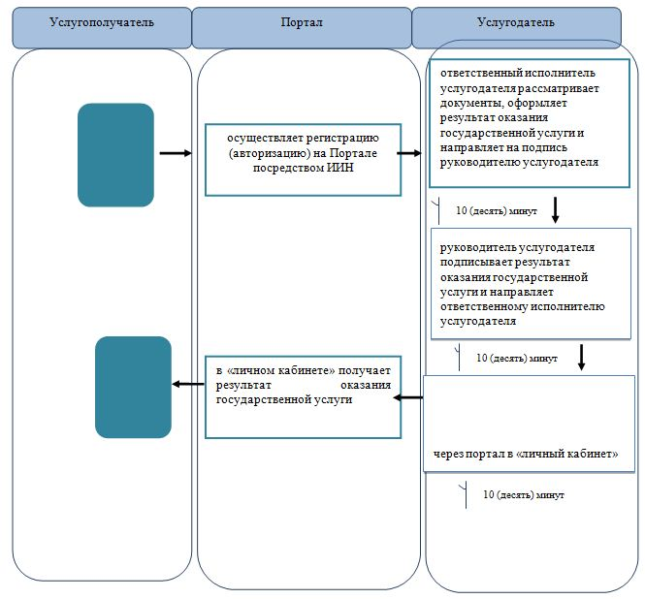

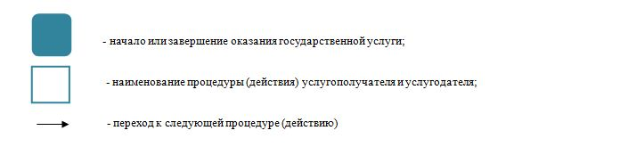

|  |  |
| --- | --- |
|  | Приложение 2 |
|  | к регламенту государственной |
|  | услуги "Выдача справок по опеке |
|  | ипопечительству" |

**Диаграмма функциональных взаимодействий информационных систем, задействованных в оказании государственной услуги через портал**

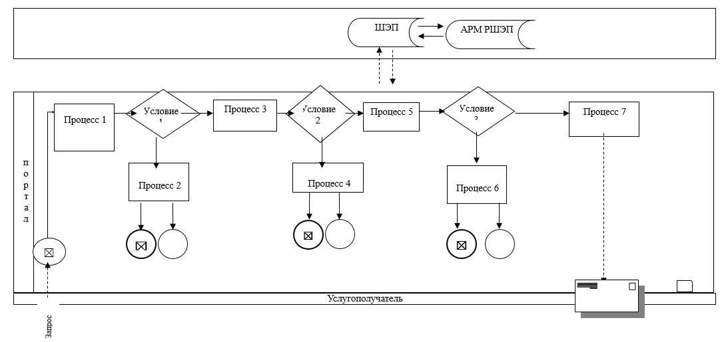

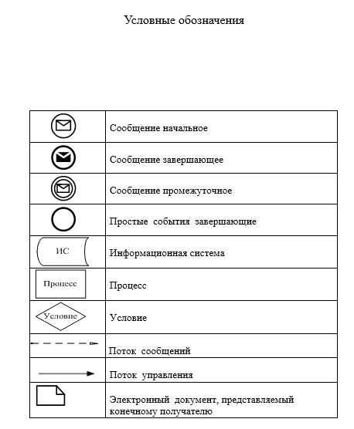

|  |  |
| --- | --- |
|  | Утвержден постановлением |
|  | акимата Мангистауской |
|  | области от 28 октября 2015 года |
|  | № 332 |

**Регламент государственной услуги "Установление опеки или попечительства над ребенком-сиротой (детьми -сиротами) и ребенком (детьми), оставшимся без попечения родителей"**

      Сноска. Регламент - в редакции постановления акимата Мангистауской области от 18.07.2019 № 152 (вводится в действие по истечении десяти календарных дней после дня его первого официального опубликования).

**1. Общие положения**

      1. Государственная услуга "Установление опеки или попечительства над ребенком-сиротой (детьми - сиротами) и ребенком (детьми), оставшимся без попечения родителей" (далее – государственная услуга) оказывается городскими, районными отделами образования (далее – услугодатель).

      Прием заявления и выдача результата оказания государственной услуги осуществляются через:

      1) некоммерческое акционерное общество "Государственная корпорация "Правительство для граждан" (далее – Государственная корпорация);

      2) веб-портал "электронного правительства" www.egov.kz (далее – портал).

      2. Форма оказания государственной услуги: электронная (частично автоматизированная) и (или) бумажная.

      3. Результат оказания государственной услуги - постановление акимата района и города областного значения об установлении опеки или попечительства (далее - постановление) по форме согласно приложению 1 стандарта государственной услуги "Установление опеки или попечительства над ребенком - сиротой (детьми - сиротами) и ребенком (детьми), оставшимся без попечения родителей", утвержденного приказом Министра образования и науки Республики Казахстан от 13 апреля 2015 года №198 "Об утверждении стандартов государственных услуг, оказываемых в сфере семьи и детей" (зарегистрирован в Реестре государственной регистрации нормативных правовых актов № 11184) (далее - Стандарт), либо мотивированный ответ об отказе в оказании государственной услуги, по основаниям предусмотренным пунктом 10 Стандарта (далее - мотивированный ответ об отказе).

      Форма оказания государственной услуги: электронная и (или) бумажная.

      В случае обращения услугополучателя за результатом оказания государственной услуги на бумажном носителе результат оказания государственной услуги оформляется в электронной форме, распечатывается, заверяется печатью и подписью уполномоченного лица услугодателя.

      На портале результат оказания государственной услуги направляется и хранится в "личном кабинете" услугополучателя в форме электронного документа, подписанного электронной цифровой подписью (далее – ЭЦП) уполномоченного лица услугодателя.

**2. Описание порядка действий структурных подразделений (работников) услугодателя в процессе оказания государственной услуги**

      4. Основанием для начала действия по оказанию государственной услуги является заявление по форме согласно приложению 2 к Стандарту.

      5. Содержание каждой процедуры (действия), входящей в состав процесса оказания государственной услуги, длительность его выполнения:

      1) работник канцелярии услугодателя с момента подачи необходимых документов осуществляет их прием, регистрацию и направляет на резолюцию руководителю услугодателя- в течение 15 (пятнадцати) минут;

      2) руководитель услугодателя накладывает резолюцию и направляет документы ответственному исполнителю услугодателя - в течение 15 (пятнадцати) минут;

      3) ответственный исполнитель услугодателя рассматривает поступившие документы, проводит соответствующие процедуры, готовит проект постановления и направляет пакет документов в местный исполнительный орган или готовит мотивированный ответ об отказе - в течение 12 (двенадцати) рабочих дней;

      4) местный исполнительный орган района или города областного значения рассматривает направленные документы, принимает соответствующее постановление и направляет в канцелярию услугодателя - в течение 6 (шести) рабочих дней;

      5) работник канцелярии услугодателя обеспечивает доставку готового результата государственной услуги в Государственную корпорацию либо направляет через портал в "личный кабинет" - в течение 15 (пятнадцати) минут.

      6. Результат процедуры (действия) по оказанию государственной услуги, который служит основанием для начала выполнения следующей процедуры (действия):

      1) принятие у услугополучателя документов и передача их руководителю услугодателя;

      2) назначение руководителем услугодателя ответственного исполнителя и направление ему документов услугополучателя;

      3) проведение ответственным исполнителем услугодателя соответствующих процедур, подготовка проекта постановления, направление пакета документов (при положительном результате) в местный исполнительный орган или подготовка мотивированного ответа об отказе;

      4) рассмотрение поступивших документов, принятие соответствующего постановления и направление его в канцелярию услугодателя;

      5) выдача результата государственной услуги услугополучателю работником канцелярии услугодателя.

**3. Описание порядка взаимодействия структурных подразделений (работников) услугодателя в процессе оказания государственной услуги**

      7. Перечень структурных подразделений (работников) услугодателя, которые участвуют в процессе оказания государственной услуги:

      1) работник канцелярии услугодателя;

      2) руководитель услугодателя;

      3) ответственный исполнитель услугодателя;

      4) местный исполнительный орган района или города областного значения.

      8. Описание последовательности процедур (действий) между структурными подразделениями (работниками) с указанием длительности каждой процедуры (действия):

      1) работник канцелярии услугодателя с момента подачи необходимых документов осуществляет их прием, регистрацию и направляет на резолюцию руководителю услугодателя - в течение 15 (пятнадцати) минут;

      2) руководитель услугодателя накладывает резолюцию и направляет документы ответственному исполнителю услугодателя - в течение 15 (пятнадцати) минут;

      3) ответственный исполнитель услугодателя рассматривает поступившие документы, проводит соответствующие процедуры, готовит проект постановления и направляет пакет документов в местный исполнительный орган или готовит мотивированный ответ об отказе - в течение 12 (двенадцати) рабочих дней;

      4) местный исполнительный орган района или города областного значения рассматривает направленные документы, принимает соответствующее постановление и направляет в канцелярию услугодателя - в течение 6 (шести) рабочих дней;

      5) работник канцелярии услугодателя обеспечивает доставку готового результата государственной услуги в Государственную корпорацию либо направляет через портал в "личный кабинет" - в течение 15 (пятнадцати) минут.

      9. Подробное описание последовательности процедур (действий), взаимодействия структурных подразделений (работников) услугодателя в процессе оказания государственной услуги отражается в справочнике бизнес - процессов оказания государственной услуги согласно приложения регламента государственной услуги "Установление опеки или попечительства над ребенком-сиротой (детьми - сиротами) и ребенком (детьми), оставшимся без попечения родителей" (далее – Регламент).

**4. Описание порядка взаимодействия с Государственной корпорацией "Правительство для граждан" и (или) иными услугодателями, а также порядка использования информационных систем в процессе оказания государственной услуги**

      10. Описание порядка обращения в Государственную корпорацию и (или) к иным услугодателям, длительность обработки запроса услугополучателя:

      1) услугополучатель подает необходимые документы и заявление работнику Государственной корпорации согласно приложения 2 Стандарта, в операционном зале посредством "безбарьерного" обслуживания путем электронной очереди (в течение 2-х минут);

      2) процесс 1 – ввод работником Государственной корпорации в Автоматизированное рабочее место Интегрированной информационной системы Государственной корпорации (далее – АРМ ИИС Государственной корпорации) логина и пароля (процесс авторизации) для оказания государственной услуги (в течение 1-й минуты);

      3) процесс 2 – выбор работником Государственной корпорации государственной услуги, вывод на экран формы запроса для оказания государственной услуги и ввод данных услугополучателя или данных по доверенности представителя услугополучателя (при нотариально удостоверенной доверенности, при ином удостоверении доверенности данные доверенности не заполняются) (в течение 1-й минуты);

      4) процесс 3 – направление запроса через шлюз "электронного правительства" (далее – ШЭП) в государственную базу данных физических лиц (далее - ГБД ФЛ) или государственную базу данных юридических лиц (далее - ГБД ЮЛ) о данных услугополучателя, а также в Единую нотариальную информационную систему (далее - ЕНИС) – о данных доверенности представителя услугополучателя (в течение 1-й минуты);

      5) условие 1 – проверка наличия данных услугополучателя в ГБД ФЛ или ГБД ЮЛ, данных доверенности в ЕНИС (в течение 1-й минуты);

      6) процесс 4 – формирование сообщения о невозможности получения данных в связи с отсутствием данных услугополучателя в ГБД ФЛ или ГБД ЮЛ или данных доверенности в ЕНИС (в течение 1-й минуты);

      7) процесс 5 – направление электронного документа (запроса услугополучателя) удостоверенного (подписанного) ЭЦП работником Государственной корпорации через ШЭП в автоматизированное рабочее место регионального шлюза электронного правительства (далее - АРМ РШЭП) (в течение 1-й минуты).

      Функциональные взаимодействия информационных систем, задействованных в оказании государственной услуги через Государственную корпорацию приведены диаграммой согласно приложению 2 к настоящему Регламенту.

      11. Описание порядка обращения и последовательности процедур (действий) услугодателя и услугополучателя при оказании государственной услуги через портал:

      1) услугополучатель осуществляет регистрацию на портале с помощью индивидуального идентификационного номера (далее – ИИН), а также пароля (осуществляется для незарегистрированных услугополучателей на портале);

      2) процесс 1 – процесс ввода услугополучателем ИИН и пароля (процесс авторизации) на портале для получения государственной услуги;

      3) условие 1 – проверка на портале подлинности данных о зарегистрированном услугополучателе через ИИН и пароль;

      4) процесс 2 – формирование порталом сообщения об отказе в авторизации в связи с имеющимися нарушениями в данных услугополучателя;

      5) процесс 3 – выбор услугополучателем государственной услуги, указанной в настоящем регламенте, вывод на экран формы запроса для оказания государственной услуги и заполнение услугополучателем формы (ввод данных) с учетом ее структуры и форматных требований, прикрепление к форме запроса необходимых копий документов в электронном виде, указанных в пункте 9 Стандарта, а также выбор услугополучателем регистрационного свидетельства ЭЦП для удостоверения (подписания) запроса;

      6) условие 2 – проверка на портале срока действия регистрационного свидетельства ЭЦП и отсутствия в списке отозванных (аннулированных) регистрационных свидетельств, а также соответствия идентификационных данных (между ИИН, указанным в запросе, и ИИН, указанным в регистрационном свидетельстве ЭЦП);

      7) процесс 4 – формирование сообщения об отказе в запрашиваемой государственной услуге в связи с не подтверждением подлинности ЭЦП услугополучателя;

      8) процесс 5 – направление электронного документа (запроса услугополучателя), удостоверенного (подписанного) ЭЦП услугополучателем через шлюз "электронного правительства" (далее – ШЭП) в автоматизированное рабочее место регионального шлюза электронного правительства (далее - АРМ РШЭП) для обработки запроса услугодателем;

      9) условие 3 – проверка услугодателем соответствия приложенных услугополучателем документов, указанных в Cтандарте, которые являются основанием для оказания государственной услуги;

      10) процесс 6 – формирование сообщения об отказе в запрашиваемой государственной услуге в связи с имеющимися нарушениями в документах услугополучателя;

      11) процесс 7 – получение услугополучателем результата государственной услуги (уведомление в форме электронного документа), сформированного порталом. Результат оказания государственной услуги или мотивированный ответ об отказе в оказании государственной услуги направляется услугополучателю в "личный кабинет" в форме электронного документа, удостоверенного ЭЦП уполномоченного лица услугодателя.

      Функциональные взаимодействия информационных систем, задействованных в оказании государственной услуги через портал приведены диаграммой согласно приложению 2 к Регламенту.

|  |  |
| --- | --- |
|  | Приложение 1 к регламенту государственной услуги "Установление опеки или попечительства над ребенком-сиротой (детьми-сиротами) и ребенком (детьми), оставшимся без попечения родителей" |

**Справочник бизнес-процессов оказания государственной услуги "Установление опеки или попечительства над ребенком-сиротой (детьми-сиротами) и ребенком (детьми), оставшимся без попечения родителей"**

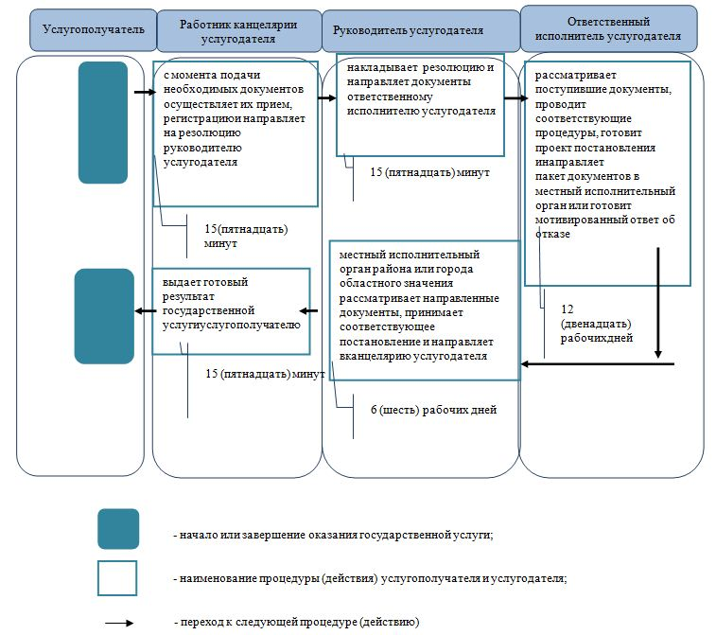

|  |  |
| --- | --- |
|  | Приложение 2 к регламенту государственной услуги "Установление опеки или попечительства над ребенком-сиротой (детьми-сиротами) и ребенком (детьми), оставшимся без попечения родителей" |

**Диаграмма функциональных взаимодействий информационных систем, задействованных в оказании государственной услуги через Государственную корпорацию**

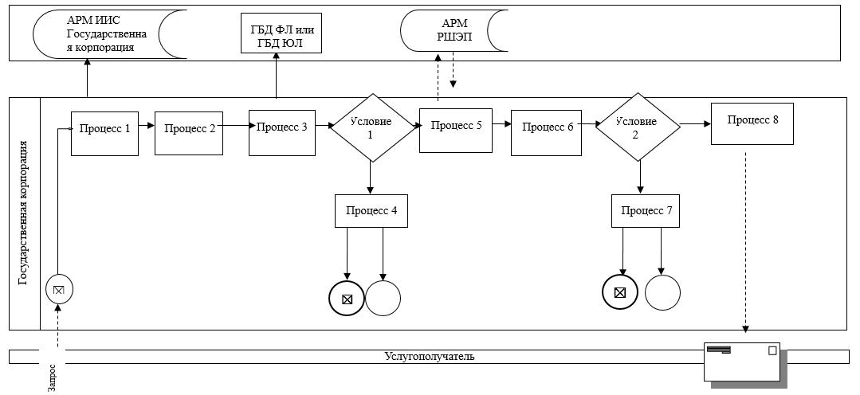

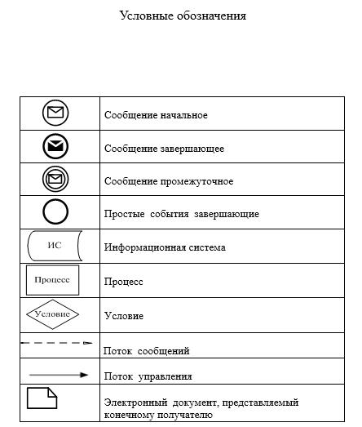

|  |  |
| --- | --- |
|  | Утвержден постановлением |
|  | акимата Мангистауской области |
|  | от 28 октября 2015 года |
|  | № 332 |

**Регламент государственной услуги "Выдача справок для распоряжения имуществом несовершеннолетних детей и оформления наследства несовершеннолетним детям"**

      Сноска. Регламент - в редакции постановления акимата Мангистауской области от 18.07.2019 № 152 (вводится в действие по истечении десяти календарных дней после дня его первого официального опубликования).

**1. Общие положения**

      1. Государственная услуга "Выдача справок для распоряжения имуществом несовершеннолетних детей и оформления наследства несовершеннолетним детям" (далее – государственная услуга) оказывается городскими, районными отделами образования (далее – услугодатель).

      Прием заявлений и выдача результатов оказания государственной услуги осуществляется через веб-портал "электронного правительства" www.egov.kz (далее – портал).

      2. Форма оказания государственной услуги: электронная (частично автоматизированная).

      3. Результат оказания государственной услуги – справка для распоряжения имуществом несовершеннолетних детей и оформления наследства несовершеннолетним детям по форме согласно приложению 1 стандарта государственной услуги "Выдача справок для распоряжения имуществом несовершеннолетних детей и оформления наследства несовершеннолетним детям", утвержденного приказом Министра образования и науки Республики Казахстан от 13 апреля 2015 года№198 "Об утверждении стандартов государственных услуг, оказываемых в сфере семьи и детей" (зарегистрирован в Реестре государственной регистрации нормативных правовых актов № 11184) (далее – Стандарт), либо мотивированный ответ об отказе в оказании государственной услуги в случаях и по основаниям, предусмотренными в пункте 10 стандарта государственной услуги.

      Форма предоставления результата оказания государственной услуги – электронная.

      На портале результат оказания государственной услуги направляется и хранится в "личном кабинете" услугополучателя в форме электронного документа, подписанного электронной цифровой подписью (далее – ЭЦП) уполномоченного лица услугодателя.

**2. Описание порядка действий структурных подразделений (работников) услугодателя в процессе оказания государственной услуги**

      4. Основанием для начала действий по оказанию государственной услуги является при обращении через портал: заявление в форме электронного документа, подписанное ЭЦП услугополучателя или удостоверенное одноразовым паролем, в случае регистрации и подключения абонентского номера услугополучателя, предоставленного оператором сотовой связи, к учетной записи портала.

      5. Содержание каждой процедуры (действия), входящей в состав процесса оказания государственной услуги, длительность его выполнения:

      1) ответственный исполнитель услугодателя рассматривает документы, оформляет результат оказания государственной услуги и направляет на подпись руководителю услугодателя – 2 (два) рабочих дня.

      Результат - направление результата оказания государственной услуги на подпись руководителю услугодателя;

      2) руководитель услугодателя подписывает результат оказания государственной услуги и направляет ответственному исполнителю услугодателя– 15 (пятнадцать) минут.

      Результат - направление результата оказания государственной услуги ответственному исполнителю услугодателя;

      3) ответственный исполнитель услугодателя выдает услугополучателю результат оказания государственной услуги через портал в "личный кабинет" – 15 (пятнадцать) минут.

      Результат - выдача результата оказания государственной услуги.

**3. Описание порядка взаимодействия структурных подразделений (работников) услугодателя в процессе оказания государственной услуги**

      6. Перечень структурных подразделений (работников) услугодателя, которые участвуют в процессе оказания государственной услуги:

      1) руководитель услугодателя;

      2) ответственный исполнитель услугодателя.

      7. Описание последовательности процедур (действий) между структурными подразделениями (работниками) с указанием длительности каждой процедуры (действия):

      1) ответственный исполнитель услугодателя рассматривает документы, оформляет результат оказания государственной услуги и направляет на подпись руководителю услугодателя – 2 (два) рабочих дня;

      2) руководитель услугодателя подписывает результат оказания государственной услуги и направляет ответственному исполнителю услугодателя – 15 (пятнадцать) минут;

      3) ответственный исполнитель услугодателя выдает услугополучателю результат оказания государственной услуги через портал в "личный кабинет" – 15 (пятнадцать) минут.

      8. Подробное описание последовательности процедур (действий), взаимодействия структурных подразделений (работников) услугодателя в процессе оказания государственной услуги отражается в справочнике бизнес - процессов оказания государственной услуги согласно приложению 1 регламента государственной услуги "Выдача справок для распоряжения имуществом несовершеннолетних детей и оформления наследства несовершеннолетним детям" (далее – Регламент).

**4. Описание порядка использования информационных систем в процессе оказания государственной услуги**

      9. Описание порядка обращения и последовательности процедур (действий) услугодателя и услугополучателя при оказании государственной услуги через портал:

      1) услугополучатель осуществляет регистрацию на портале с помощью индивидуального идентификационного номера (далее – ИИН), а также пароля (осуществляется для незарегистрированных услугополучателей на портале);

      2) процесс 1 – процесс ввода услугополучателем ИИН и пароля (процесс авторизации) на портале для получения государственной услуги;

      3) условие 1 – проверка на портале подлинности данных о зарегистрированном услугополучателе через ИИН и пароль;

      4) процесс 2 – формирование порталом сообщения об отказе в авторизации в связи с имеющимися нарушениями в данных услугополучателя;

      5) процесс 3 – выбор услугополучателем государственной услуги, указанной в настоящем регламенте, вывод на экран формы запроса для оказания государственной услуги и заполнение услугополучателем формы (ввод данных) с учетом ее структуры и форматных требований, прикрепление к форме запроса необходимых копий документов в электронном виде, указанных в пункте 9 Стандарта, а также выбор услугополучателем регистрационного свидетельства ЭЦП для удостоверения (подписания) запроса;

      6) условие 2 – проверка на портале срока действия регистрационного свидетельства ЭЦП и отсутствия в списке отозванных (аннулированных) регистрационных свидетельств, а также соответствия идентификационных данных (между ИИН, указанным в запросе, и ИИН, указанным в регистрационном свидетельстве ЭЦП);

      7) процесс 4 – формирование сообщения об отказе в запрашиваемой государственной услуге в связи с не подтверждением подлинности ЭЦП услугополучателя;

      8) процесс 5 – направление электронного документа (запроса услугополучателя), удостоверенного (подписанного) ЭЦП услугополучателем через шлюз "электронного правительства" (далее – ШЭП) в автоматизированное рабочее место регионального шлюза электронного правительства (далее - АРМ РШЭП) для обработки запроса услугодателем;

      9) условие 3 – проверка услугодателем соответствия приложенных услугополучателем документов, указанных в Стандарте, которые являются основанием для оказания государственной услуги;

      10) процесс 6 – формирование сообщения об отказе в запрашиваемой государственной услуге в связи с имеющимися нарушениями в документах услугополучателя;

      11) процесс 7 – получение услугополучателем результата государственной услуги (уведомление в форме электронного документа), сформированного порталом. Результат оказания государственной услуги или мотивированный ответ об отказе в оказании государственной услуги направляется услугополучателю в "личный кабинет" в форме электронного документа, удостоверенного ЭЦП уполномоченного лица услугодателя.

      Функциональные взаимодействия информационных систем, задействованных в оказании государственной услуги через портал приведены диаграммой согласно приложению 2 Регламента.

|  |  |
| --- | --- |
|  | Приложение 1 к регламенту государственной услуги "Выдача справок для распоряжения имуществом несовершеннолетних детей и оформления наследства несовершеннолетним детям" |

**Справочник бизнес-процессов оказания государственной услуги "Выдача справок для распоряжения имуществом несовершеннолетних детей и оформления наследства несовершеннолетним детям"**

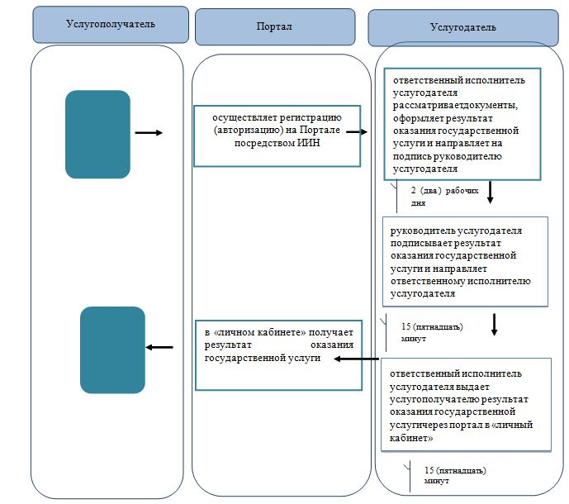



|  |  |
| --- | --- |
|  | Приложение 2 |
|  | к регламенту государственной |
|  | услуги "Выдача справок для |
|  | распоряжения имуществом |
|  | несовершеннолетних детей и |
|  | оформления наследства |
|  | несовершеннолетним детям" |

**Диаграмма функциональных взаимодействий информационных систем, задействованных в оказании государственной услуги через портал**

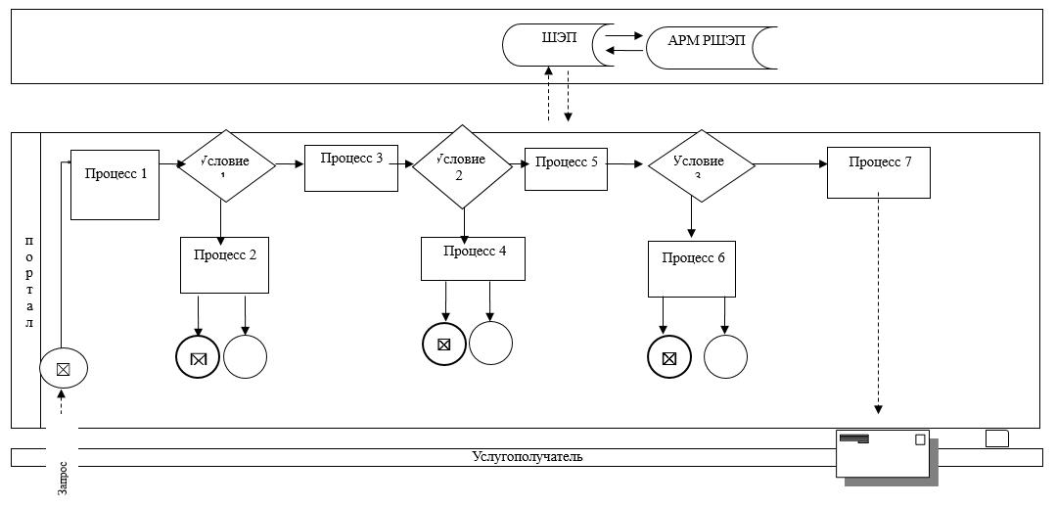

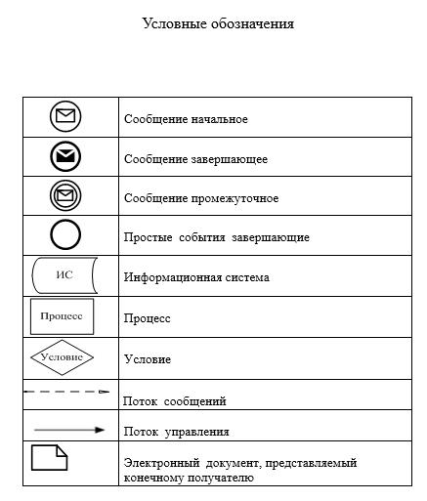

|  |  |
| --- | --- |
|  | Утвержден постановлением |
|  | акимата Мангистауской области |
|  | от 28 октября 2015 года |
|  | № 332 |

**Регламент государственной услуги "Предоставление бесплатного подвоза к общеобразовательным организациям и обратно домой детям, проживающим в отдаленных сельских пунктах"**

      Сноска. Регламент - в редакции постановления акимата Мангистауской области от 18.07.2019 № 152 (вводится в действие по истечении десяти календарных дней после дня его первого официального опубликования).

**1. Общие положения**

      1. Государственная услуга "Предоставление бесплатного подвоза к общеобразовательным организациям и обратно домой детям, проживающим в отдаленных сельских пунктах" (далее – государственная услуга) оказывается акимами поселка, села, сельского округа (далее – услугодатель).

      Прием заявлений и выдача результатов оказания государственной услуги осуществляется через:

      1) канцелярию услугодателя;

      2) филиал некоммерческого акционерного общества "Государственная корпорация "Правительство для граждан" по Мангистауской области (далее – Государственная корпорация);

      3) веб-портал "электронного правительства" www.egov.kz (далее – портал).

      Форма оказания государственной услуги: электронная (частично автоматизированная) и (или) бумажная.

      3. Результат оказания государственной услуги – справка о предоставлении бесплатного подвоза к общеобразовательной организации образования и обратно домой по форме согласно приложению 1 к настоящему стандарту государственной услуги либо мотивированный ответ об отказе в оказании государственной услуги в случаях и по основаниям, предусмотренным пунктом 10 стандарта государственной услуги "Предоставление бесплатного подвоза к общеобразовательным организациям и обратно домой детям, проживающим в отдаленных сельских пунктах" утвержденного приказом Министра образования и науки Республики Казахстан от 13 апреля 2015 года №198 "Об утверждении стандартов государственных услуг, оказываемых в сфере семьи и детей" (зарегистрирован в Реестре государственной регистрации нормативных правовых актов № 11184) (далее - Стандарт), либо мотивированный ответ об отказе в оказании государственной услуги, по основаниям предусмотренным пунктом 10 Стандарта (далее - мотивированный ответ об отказе).

      Форма предоставления результата оказания государственной услуги – бумажная.

      В случае обращения услугополучателя за результатом оказания государственной услуги на бумажном носителе результат оказания государственной услуги оформляется в электронной форме, распечатывается, заверяется печатью и подписью уполномоченного лица услугодателя.

      На портале результат оказания государственной услуги направляется и хранится в "личном кабинете" услугополучателя в форме электронного документа, подписанного электронной цифровой подписью (далее – ЭЦП) уполномоченного лица услугодателя.

**2. Описание порядка действий структурных подразделений (работников) услугодателя в процессе оказания государственной услуги**

      4. Основанием для начала действия по оказанию государственной услуги является заявление по форме согласно приложению 2 к Стандарту.

      5. Содержание каждой процедуры (действия), входящей в состав процесса оказания государственной услуги, длительность его выполнения:

      1) работник канцелярии услугодателя с момента подачи необходимых документов указанных в пункте 9 Стандарта, осуществляет прием, регистрацию и направляет их на резолюцию руководителю услугодателя - в течение 15 (пятнадцати) минут;

      2) руководитель услугодателя накладывает резолюцию и направляет документы ответственному исполнителю услугодателя - в течение 15 (пятнадцати) минут;

      3) ответственный исполнитель услугодателя рассматривает поступившие документы, готовит справку или мотивированный ответ об отказе - в течение 3 (трех) рабочих дней;

      4) руководитель услугодателя подписывает справку или мотивированный ответ об отказе и направляет их в канцелярию - в течение 15 (пятнадцати) минут;

      5) работник канцелярии услугодателя выдает готовый результат государственной услуги услугополучателю или обеспечивает доставку результата государственной услуги в Государственную корпорацию, не позднее чем за сутки до истечения срока оказания государственной услуги - в течение 30 (тридцати) минут.

      6. Результат процедуры (действия) по оказанию государственной услуги, который служит основанием для начала выполнения следующих процедур (действия):

      1) принятие у услугополучателя документов и передача руководителю услугодателя документов на резолюцию;

      2) направление документов руководителем услугодателя ответственному исполнителю услугодателя;

      3) подготовка результата и направление на подпись ответственным исполнителем услугодателя результата государственной услуги;

      4) подписание руководителем услугодателя результата государственной услуги;

      5) выдача результата государственной услуги услугополучателю работником канцелярии услугодателя или обеспечение доставки результата государственной услуги в Государственную корпорацию.

**3. Описание порядка взаимодействия структурных подразделений (работников) услугодателя в процессе оказания государственной услуги**

      7. Перечень структурных подразделений (работников) услугодателя, которые участвуют в процессе оказания государственной услуги:

      1) работник канцелярии услугодателя;

      2) руководитель услугодателя;

      3) ответственный исполнитель услугодателя.

      8. Описание последовательности процедур (действий) между структурными подразделениями (работниками) с указанием длительности каждой процедуры (действия):

      1) работник канцелярии услугодателя с момента подачи необходимых документов указанных в пункте 9 Стандарта, осуществляет прием, регистрацию и направляет их на резолюцию руководителю услугодателя - в течение 15 (пятнадцати) минут;

      2) руководитель услугодателя накладывает резолюцию и направляет документы ответственному исполнителю услугодателя - в течение 15 (пятнадцати) минут;

      3) ответственный исполнитель услугодателя рассматривает поступившие документы, готовит справку или мотивированный ответ об отказе - в течение 3 (трех) рабочих дней;

      4) руководитель услугодателя подписывает справку или мотивированный ответ об отказе и направляет их в канцелярию - в течение 15 (пятнадцати) минут;

      5) работник канцелярии услугодателя выдает готовый результат государственной услуги услугополучателю или обеспечивает доставку результата государственной услуги в Государственную корпорацию, не позднее чем за сутки до истечения срока оказания государственной услуги - в течение 30 (тридцати) минут.

      9. Подробное описание последовательности процедур (действия), взаимодействий структурных подразделений (работников) услугодателя в процессе оказания государственной услуги отражается в справочнике бизнес-процессов оказания государственной услуги согласно приложению к 1 регламенту государственной услуги "Предоставление бесплатного подвоза к общеобразовательным организациям и обратно домой детям, проживающим в отдаленных сельских пунктах" (далее – Регламент).

**4. Описание порядка взаимодействия с Государственной корпорацией "Правительство для граждан" и (или) иными услугодателями, а также порядка использования информационных систем в процессе оказания государственной услуги**

      10. Описание порядка обращения в Государственную корпорацию и (или) к иным услугодателям, длительность обработки запроса услугополучателя:

      1) услугополучатель подает необходимые документы и заявление работнику Государственной корпорации согласно приложению 2 Стандарта, в операционном зале посредством "безбарьерного" обслуживания путем электронной очереди (в течение 2-х минут);

      2) процесс 1 – ввод работником Государственной корпорации в Автоматизированное рабочее место Интегрированной информационной системы Государственной корпорации (далее – АРМ ИИС Государственной корпорации) логина и пароля (процесс авторизации) для оказания государственной услуги (в течение 1-й минуты);

      3) процесс 2 – выбор работником Государственной корпорации государственной услуги, вывод на экран формы запроса для оказания государственной услуги и ввод данных услугополучателя или данных по доверенности представителя услугополучателя (при нотариально удостоверенной доверенности, при ином удостоверении доверенности данные доверенности не заполняются) (в течение 1-й минуты);

      4) процесс 3 – направление запроса через шлюз "электронного правительства" (далее – ШЭП) в государственную базу данных физических лиц (далее - ГБД ФЛ) или государственную базу данных юридических лиц (далее - ГБД ЮЛ) о данных услугополучателя, а также в Единую нотариальную информационную систему (далее - ЕНИС) – о данных доверенности представителя услугополучателя (в течение 1-й минуты);

      5) условие 1 – проверка наличия данных услугополучателя в ГБД ФЛ или ГБД ЮЛ, данных доверенности в ЕНИС (в течение 1-й минуты);

      6) процесс 4 – формирование сообщения о невозможности получения данных в связи с отсутствием данных услугополучателя в ГБД ФЛ или ГБД ЮЛ или данных доверенности в ЕНИС (в течение 1-й минуты);

      7) процесс 5 – направление электронного документа (запроса услугополучателя) удостоверенного (подписанного) ЭЦП работником Государственной корпорации через ШЭП в автоматизированное рабочее место регионального шлюза электронного правительства (далее - АРМ РШЭП) (в течение 1-й минуты).

      Функциональные взаимодействия информационных систем, задействованных в оказании государственной услуги через Государственную корпорацию приведены диаграммой согласно приложению 2 к настоящему Регламенту.

      11. Описание процесса получения результата оказания государственной услуги через Государственную корпорацию, его длительность:

      1) процесс 6 – регистрация электронного документа в АРМ РШЭП (в течение 1-й минуты);

      2) условие 2 – проверка (обработка) услугодателем соответствия приложенных услугополучателем документов, указанных в Стандарте, которые являются основанием для оказания государственной услуги (в течение 2-х минут);

      3) процесс 7 – формирование сообщения об отказе в запрашиваемой государственной услуге в связи с имеющимися нарушениями в документах услугополучателя (в течение 2-х минут);

      4) процесс 8 – получение услугополучателем через сотрудника Государственной корпорации результата государственной услуги (справки или мотивированный ответ об отказе) сформированной АРМ РШЭП (в течение 2-х минут).

      12. Описание порядка обращения и последовательности процедур (действия) услугодателя и услугополучателя при оказании государственной услуги через портал:

      1) услугополучатель осуществляет регистрацию на портале с помощью индивидуального идентификационного номера (далее – ИИН) и пароля (осуществляется для незарегистрированных услугополучателей на портале);

      2) процесс 1 – процесс ввода услугополучателем ИИН и пароля (процесс авторизации) на портале для получения государственной услуги;

      3) условие 1 – проверка на портале подлинности данных о зарегистрированном услугополучателе через ИИН и пароль;

      4) процесс 2 – формирование порталом сообщения об отказе в авторизации в связи с имеющимися нарушениями в данных услугополучателя;

      5) процесс 3 – выбор услугополучателем государственной услуги, указанной в настоящей государственной услуге, вывод на экран формы запроса для оказания государственной услуги и заполнение услугополучателем формы (ввод данных) с учетом ее структуры и форматных требований, прикрепление к форме запроса необходимых копий документов в электронном виде указанные в пункте 9 Стандарта, а также выбор услугополучателем регистрационного свидетельства ЭЦП для удостоверения (подписания) запроса;

      6) условие 2 – проверка на портале срока действия регистрационного свидетельства ЭЦП и отсутствия в списке отозванных (аннулированных) регистрационных свидетельств, а также соответствия идентификационных данных (между ИИН, указанным в запросе и ИИН, указанным в регистрационном свидетельстве ЭЦП);

      7) процесс 4 – формирование сообщения об отказе в запрашиваемой государственной услуге в связи с не подтверждением подлинности ЭЦП услугополучателя;

      8) процесс 5 – направление электронного документа (запроса услугополучателя) удостоверенного (подписанного) ЭЦП услугополучателя через шлюз "электронного правительства" (далее – ШЭП) в автоматизированное рабочее место регионального шлюза "электронного правительства" (далее – РШЭП АРМ) для обработки запроса услугодателем;

      9) условие 3 – проверка услугодателем соответствия приложенных услугополучателем документов, указанных в пункте 9 Стандарта, которые являются основаниям для оказания государственной услуги;

      10) процесс 6 - формирование сообщения об отказе в запрашиваемой государственной услуге в связи с имеющимися нарушениями в документах услугополучателя;

      11) процесс 7 – получение услугополучателем результата государственной услуги (уведомление в форме электронного документа), сформированный порталом. Результат оказания государственной услуги направляется услугополучателю в "личный кабинет" в форме электронного документа, удостоверенного ЭЦП уполномоченного лица услугодателя.

      Функциональные взаимодействия информационных систем, задействованных при оказании государственной услуги через портал приведены диаграммой согласно приложению 2 Регламенту.

|  |  |
| --- | --- |
|  | Приложение 1 |
|  | к регламенту государственной услуги |
|  | "Предоставление бесплатного подвоза |
|  | к общеобразовательным организациям и |
|  | обратно домой детям, проживающим в |
|  | отдаленных сельских пунктах" |

**Справочник бизнес-процессов оказания государственной услуги "Предоставлениебесплатного подвозак общеобразовательны морганизациям и обратно домойдетям, проживающим в отдаленных сельских пунктах"**

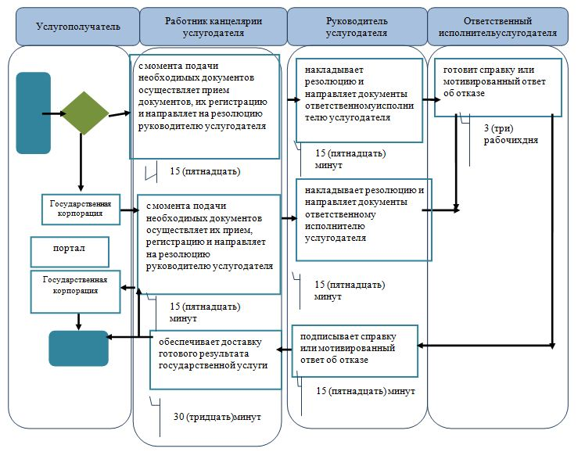

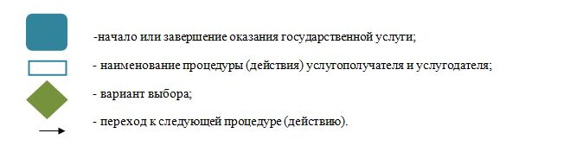

|  |  |
| --- | --- |
|  | Приложение 2 к регламенту |
|  | государственной услуги |
|  | "Предоставление бесплатного |
|  | подвоза к общеобразовательным |
|  | организациям и обратно домой |
|  | детям, проживающим в |
|  | отдаленных сельских пунктах" |

**Диаграмма функциональных взаимодействий информационных систем, задействованных в оказании государственной услуги через Государственную корпорацию**

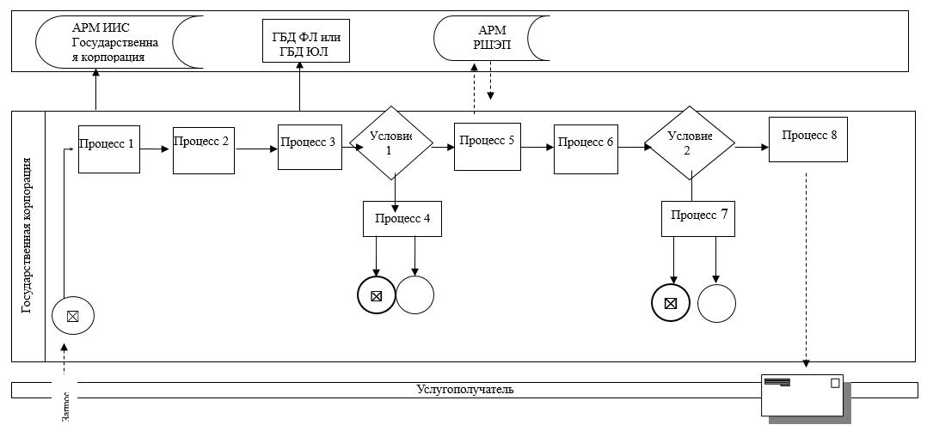

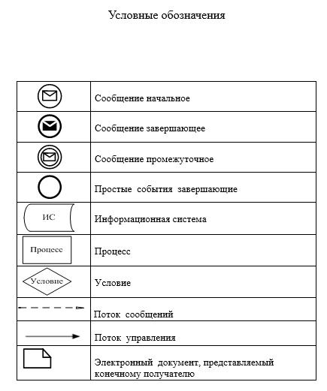

|  |  |
| --- | --- |
|  | Утвержден постановлением |
|  | Акимата Мангистауской области |
|  | от 28 октября 2015 года |
|  | № 332 |

**Регламент государственной услуги "Предоставление бесплатного и льготного питания отдельным категориям обучающихся и воспитанников в общеобразовательных школах"**

      Сноска. Регламент - в редакции постановления акимата Мангистауской области от 18.07.2019 № 152 (вводится в действие по истечении десяти календарных дней после дня его первого официального опубликования).

**1. Общие положения**

      1. Государственная услуга "Предоставление бесплатного и льготного питания отдельным категориям обучающихся и воспитанников в общеобразовательных школах" (далее – государственная услуга) оказывается городскими, районными отделами образования (далее – услугодатель).

      Прием заявления и выдача результата оказания государственных услуг осуществляются через:

      1) канцелярию услугодателя;

      2) веб-портал "электронного правительства": www.egov.kz (далее – портал).

      2. Форма оказания государственной услуги: электронная (частично автоматизированная) и (или) бумажная.

      3. Результат оказания государственной услуги -справка о предоставлении бесплатного и льготного питания в общеобразовательной школе по форме согласно приложению 1 стандарта государственной услуги "Предоставление бесплатного и льготного питания отдельным категориям обучающихся и воспитанников в общеобразовательных школах", утвержденного приказом Министра образования и науки Республики Казахстан от 13 апреля 2015 года № 198 "Об утверждении стандартов государственных услуг, оказываемых в сфере семьи и детей" (зарегистрирован в Реестре государственной регистрации нормативных правовых актов № 11184) (далее - Стандарт) либо мотивированный ответ об отказе в оказании государственной услуги в случаях и по основаниям, предусмотренным пунктом 10 Стандарта государственной услуги.

      Форма предоставления государственной услуги: электронная и (или) бумажная.

      В случае обращения услугополучателя за результатом оказания государственной услуги на бумажном носителе результат оказания государственной услуги оформляется в электронной форме, распечатывается, заверяется печатью и подписью уполномоченного лица услугодателя.

      На портале результат оказания государственной услуги направляется и хранится в "личном кабинете" услугополучателя в форме электронного документа, подписанного электронной цифровой подписью (далее – ЭЦП) уполномоченного лица услугодателя.

**2. Описание порядка действий структурных подразделений (работников) услугодателя в процессе оказания государственной услуги**

      4. Основанием для начала действия по оказанию государственной услуги является:

      при обращении к услугодателю заявление по форме согласно приложения 2 Стандарта;

      при обращении на портал – электронное заявление.

      5. Содержание каждой процедуры (действия), входящей в состав процесса оказания государственной услуги, длительность его выполнения:

      1) работник канцелярии услугодателя с момента подачи необходимых документов указанных в пункте 9 Стандарта, осуществляет прием, регистрацию и направляет их на резолюцию руководителю услугодателя - в течение 15 (пятнадцати) минут;

      2) руководитель услугодателя осуществляет ознакомление с поступившими документами и отправляет ответственному исполнителю услугодателя на исполнение- в течение 1 (одного) рабочего дня;

      3) ответственный исполнитель услугодателя проверяет представленные документы на соответствие пункту 9 Стандарта, после проверки готовит справку или мотивированный ответ об отказе - в течение 3 (трех) рабочих дней;

      4) руководитель услугодателя подписывает справку или мотивированный ответ об отказе - в течение 1 (одного) рабочего дня;

      5) работник канцелярии услугодателя выдает готовый результат государственной услуги услугополучателю - в течение 30 (тридцати) минут.

      6. Результат процедуры (действия) по оказанию государственной услуги, который служит основанием для начала выполнения следующих процедур (действия):

      1) принятие у услугополучателя документов и передача их руководителю услугодателя;

      2) направление документов руководителем услугодателя ответственному исполнителю услугодателя;

      3) подготовка ответственным исполнителем услугодателя справки или мотивированного ответа об отказе;

      4) подписание руководителем услугодателя справки или мотивированного ответа об отказе государственной услуги;

      5) выдача результата государственной услуги услугополучателю работником канцелярии услугодателя.

**3. Описание порядка взаимодействия структурных подразделений (работников) услугодателя в процессе оказания государственной услуги**

      7. Перечень структурных подразделений (работников) услугодателя, которые участвуют в процессе оказания государственной услуги:

      1) работник канцелярии услугодателя;

      2) руководитель услугодателя;

      3) ответственный исполнитель услугодателя.

      8. Описание последовательности процедур (действий) между структурными подразделениями (работниками) с указанием длительности каждой процедуры (действия):

      1) работник канцелярии услугодателя с момента подачи необходимых документов указанных в пункте 9 Стандарта, осуществляет прием, регистрацию и направляет их на резолюцию руководителю услугодателя - в течение 15 (пятнадцати) минут;

      2) руководитель услугодателя осуществляет ознакомление с поступившими документами и отправляет ответственному исполнителю услугодателя на исполнение - в течение 1 (одного) рабочего дня;

      3) ответственный исполнитель услугодателя проверяет представленные документы на соответствие пункту 9 Стандарта, после проверки готовит справку или мотивированный ответ об отказе - в течение 3 (трех) рабочих дней;

      4) руководитель услугодателя подписывает справку или мотивированный ответ об отказе - в течение 1 (одного) рабочего дня;

      5) работник канцелярии услугодателя выдает готовый результат государственной услуги услугополучателю - в течение 30 (тридцати) минут.

      9. Подробное описание последовательности процедур (действия), взаимодействий структурных подразделений (работников) услугодателя в процессе оказания государственной услуги, а также описание порядка взаимодействия с иными услугодателями и порядка использования информационных систем в процессе оказания государственной услуги отражается в справочнике бизнес-процессов оказания государственной услуги согласно приложению 1 к настоящему регламенту государственной услуги "Предоставление бесплатного и льготного питания отдельным категориям обучающихся и воспитанников в общеобразовательных школах" (далее –Регламент).

**4. Описание порядка использования информационных систем в процессе оказания государственной услуги**

      10. Описание порядка обращения и последовательности процедур (действия) услугодателя и услугополучателя при оказании государственной услуги через портал:

      1) услугополучатель осуществляет регистрацию на портале с помощью индивидуального идентификационного номера (далее – ИИН) и пароля (осуществляется для незарегистрированных услугополучателей на портале);

      2) процесс 1 – процесс ввода услугополучателем ИИН и пароля (процесс авторизации) на портале для получения государственной услуги;

      3) условие 1 – проверка на портале подлинности данных о зарегистрированном услугополучателе через ИИН и пароль;

      4) процесс 2 – формирование порталом сообщения об отказе в авторизации в связи с имеющимися нарушениями в данных услугополучателя;

      5) процесс 3 – выбор услугополучателем государственной услуги, указанной в настоящей государственной услуге, вывод на экран формы запроса для оказания государственной услуги и заполнение услугополучателем формы (ввод данных) с учетом ее структуры и форматных требований, прикрепление к форме запроса необходимых копий документов в электронном виде указанные в пункте 9 Стандарта, а также выбор услугополучателем регистрационного свидетельства ЭЦП для удостоверения (подписания) запроса;

      6) условие 2 – проверка на портале срока действия регистрационного свидетельства ЭЦП и отсутствия в списке отозванных (аннулированных) регистрационных свидетельств, а также соответствия идентификационных данных (между ИИН, указанным в запросе и ИИН, указанным в регистрационном свидетельстве ЭЦП);

      7) процесс 4 – формирование сообщения об отказе в запрашиваемой государственной услуге в связи с не подтверждением подлинности ЭЦП услугополучателя;

      8) процесс 5 – направление электронного документа (запроса услугополучателя) удостоверенного (подписанного) ЭЦП услугополучателя через шлюз "электронного правительства" (далее – ШЭП) в автоматизированное рабочее место регионального шлюза "электронного правительства"(далее – РШЭП АРМ) для обработки запроса услугодателем;

      9) условие 3 – проверка услугодателем соответствия приложенных услугополучателем документов, указанных в пункте 9 Стандарта, которые являются основаниям для оказания государственной услуги;

      10) процесс 6 - формирование сообщения об отказе в запрашиваемой государственной услуге в связи с имеющимися нарушениями в документах услугополучателя;

      11) процесс 7 – получение услугополучателем результата государственной услуги (уведомление в форме электронного документа), сформированный порталом. Результат оказания государственной услуги направляется услугополучателю в "личный кабинет" в форме электронного документа, удостоверенного ЭЦП уполномоченного лица услугодателя.

      Функциональные взаимодействия информационных систем, задействованных при оказании государственной услуги через портал приведены диаграммой согласно приложению 2 к Регламенту.

|  |  |
| --- | --- |
|  | Приложение 1 |
|  | к регламенту государственной |
|  | услуги "Предоставление |
|  | бесплатного и льготного |
|  | питания отдельным категориям |
|  | обучающихся и воспитанников в |
|  | общеобразовательных школах" |

**Справочник бизнес-процессов оказания государственной услуги "Предоставление бесплатного питания отдельным категориям обучающихся и воспитанников в общеобразовательных школах**

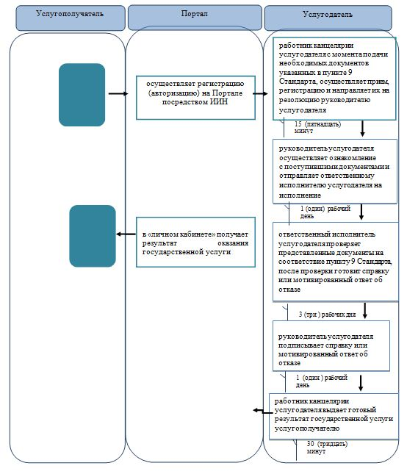



|  |  |
| --- | --- |
|  | Приложение 2 |
|  | к регламенту государственной |
|  | услуги "Предоставление |
|  | бесплатного и льготного |
|  | питания отдельным категориям |
|  | обучающихся и воспитанников в |
|  | общеобразовательных школах" |

**Диаграмма функциональных взаимодействий информационных систем, задействованных в оказании государственной услуги через Государственную корпорацию**

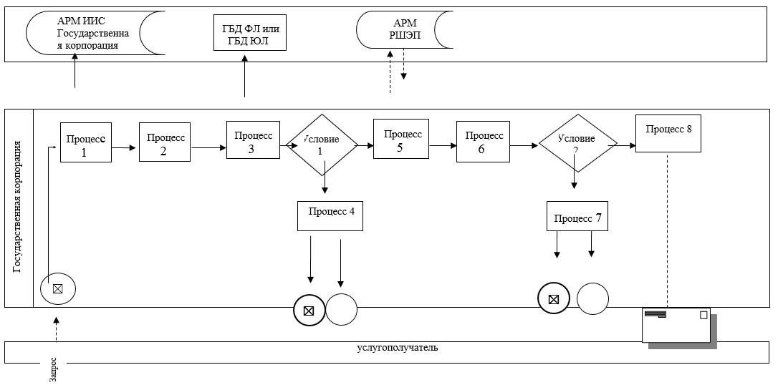



|  |  |
| --- | --- |
|  | Утвержден |
|  | постановлением акимата |
|  | Мангистауской области |
|  | от 28 октября 2015 года |
|  | № 332 |

**Регламент государственной услуги "Назначение выплаты пособия опекунам или попечителям на содержание ребенка-сироты (детей-сирот) и ребенка (детей), оставшегося без попечения родителей"**

      Сноска. Регламент - в редакции постановления акимата Мангистауской области от 18.07.2019 № 152 (вводится в действие по истечении десяти календарных дней после дня его первого официального опубликования).

**1. Общие положения**

      1. Государственная услуга "Назначение выплаты пособия опекунам или попечителям на содержание ребенка-сироты (детей-сирот) и ребенка (детей), оставшегося без попечения родителей" (далее – государственная услуга) оказывается городскими, районными отделами образования (далее – услугодатель).

      Прием заявлений и выдача результатов оказания государственной услуги осуществляется через:

      1) филиал некоммерческого акционерного общества "Государственная корпорация "Правительство для граждан" по Мангистауской области (далее – Государственная корпорация);

      2) веб-портал "электронного правительства" www.egov.kz (далее – портал).

      2. Форма оказания государственной услуги: электронная (частично автоматизированная) и (или) бумажная.

      3. Результат оказания государственной услуги – решение о назначении пособия опекунам или попечителям на содержание ребенка-сироты (детей–сирот) и ребенка (детей), оставшегося без попечения родителей, по форме согласно приложению 1 к стандарту государственной услуги Назначение выплаты пособия опекунам или попечителям на содержание ребенка-сироты (детей-сирот) и ребенка (детей), оставшегося без попечения родителей", утвержденного приказом Министра образования и науки Республики Казахстан от 13 апреля 2015 года № 198 "Об утверждении стандартов государственных услуг, оказываемых в сфере семьи и детей" (зарегистрирован в Реестре государственной регистрации нормативных правовых актов № 11184) (далее - Стандарт) либо мотивированный ответ об отказе в оказании государственной услуги в случаях и по основаниям, предусмотренным пунктом 10 Стандарта.

      Форма предоставления результата оказания государственной услуги - электронная и (или) бумажная.

      В случае обращения услугополучателя за результатом оказания государственной услуги на бумажном носителе результат оказания государственной услуги оформляется в электронной форме, распечатывается, заверяется печатью и подписью уполномоченного лица услугодателя.

      На портале результат оказания государственной услуги направляется услугополучателю в "личный кабинет" в форме электронного документа, подписанного электронной цифровой подписью (далее – ЭЦП) уполномоченного лица услугодателя.

**2. Описание порядка действий структурных подразделений (работников) услугодателя в процессе оказания государственной услуги**

      4. Основанием для начала процедуры (действия) по оказанию государственной услуги является:

      при обращении в Государственную корпорацию: заявление опекуна или попечителя для назначения пособия по форме согласно приложения 2 Стандарта;

      при обращении через портал: заявление в форме электронного документа, подписанное ЭЦП услугополучателя или удостоверенное одноразовым паролем, в случае регистрации и подключения абонентского номера услугополучателя, предоставленного оператором сотовой связи, к учетной записи портала.

      5. Содержание каждой процедуры (действия), входящей в состав процесса оказания государственной услуги, длительность его выполнения:

      1) работник канцелярии услугодателя с момента подачи необходимых документов осуществляет их прием, регистрацию и направляет на резолюцию руководителю услугодателя - в течение 5 (пяти) минут;

      2) руководитель услугодателя накладывает резолюцию, направляет документы ответственному исполнителю услугодателя - в течение 5 (пяти) минут;

      3) ответственный исполнитель услугодателя рассматривает поступившие документы, готовит решение или мотивированный ответ об отказе - в течение 1 (одного) рабочего дня;

      4) руководитель услугодателя подписывает решение или мотивированный ответ об отказе - в течении течение 5 (пяти) минут;

      5) работник канцелярии услугодателя обеспечивает доставку готового результата государственной услуги в Государственную корпорацию либо направляет через портал в "личный кабинет" - в течение 5 (пяти) минут.

      6. Результат процедуры (действия) по оказанию государственной услуги, который служит основанием для начала выполнения следующей процедуры (действия):

      1) принятие у услугополучателя документов и передача их руководителю услугодателя;

      2) назначение руководителем услугодателя ответственного исполнителя и направление ему документов услугополучателя;

      3) подготовка ответственным исполнителем услугодателя результата государственной услуги или мотивированного ответа об отказе;

      4) подписание руководителем услугодателя результата государственной услуги или мотивированного ответа об отказе;

      5) выдача результата государственной услуги услугополучателю работником канцелярии услугодателя.

**3. Описание порядка взаимодействия структурных подразделений (работников) услугодателя в процессе оказания государственной услуги**

      7. Перечень структурных подразделений (работников) услугодателя, которые участвуют в процессе оказания государственной услуги:

      1) работник канцелярии услугодателя;

      2) руководитель услугодателя;

      3) ответственный исполнитель услугодателя.

      8. Описание последовательности процедур (действий) между структурными подразделениями (работниками) с указанием длительности каждой процедуры (действия):

      1) работник канцелярии услугодателя с момента подачи необходимых документов осуществляет их прием, регистрацию и направляет на резолюцию руководителю услугодателя - в течение 5 (пяти) минут;

      2) руководитель услугодателя накладывает резолюцию, направляет документы ответственному исполнителю услугодателя - в течение 5 (пяти) минут;

      3) ответственный исполнитель услугодателя рассматривает поступившие документы, готовит решение или мотивированный ответ об отказе - в течение 1 (одного) рабочего дня;

      4) руководитель услугодателя подписывает решение или мотивированный ответ об отказе - в течении течение 5 (пяти) минут;

      5) работник канцелярии услугодателя обеспечивает доставку готового результата государственной услуги в Государственную корпорацию либо направляет через портал в "личный кабинет" - в течение 5 (пяти) минут.

      9. Подробное описание последовательности процедур (действий), взаимодействия структурных подразделений (работников) услугодателя в процессе оказания государственной услуги, а также описание порядка взаимодействия с иными услугодателями и (или) Государственной корпорацией и порядка использования информационных систем в процессе оказания государственной услуги отражается в справочнике бизнес-процессов оказания государственной услуги согласно приложению 1 к регламенту государственной услуги "Назначение выплаты пособия опекунам или попечителям на содержание ребенка-сироты (детей-сирот) и ребенка (детей), оставшегося без попечения родителей" (далее – Регламент).

**4. Описание порядка взаимодействия с Государственной корпорацией "Правительство для граждан" и (или) иными услугодателями, а также порядка использования информационных систем в процессе оказания государственной услуги**

      10. Описание порядка обращения в Государственную корпорацию и (или) к иным услугодателям, длительность обработки запроса услугополучателя:

      1) услугополучатель подает необходимые документы и заявление работнику Государственной корпорации согласно приложения 2 Стандарта, в операционном зале посредством "безбарьерного" обслуживания путем электронной очереди (в течение 2-х минут);

      2) процесс 1 – ввод работником Государственной корпорации в Автоматизированное рабочее место Интегрированной информационной системы Государственной корпорации (далее – АРМ ИИС Государственной корпорации) логина и пароля (процесс авторизации) для оказания государственной услуги (в течение 1-й минуты);

      3) процесс 2 – выбор работником Государственной корпорации государственной услуги, вывод на экран формы запроса для оказания государственной услуги и ввод данных услугополучателя или данных по доверенности представителя услугополучателя (при нотариально удостоверенной доверенности, при ином удостоверении доверенности данные доверенности не заполняются) (в течение 1-й минуты);

      4) процесс 3 – направление запроса через шлюз "электронного правительства" (далее – ШЭП) в государственную базу данных физических лиц (далее - ГБД ФЛ) или государственную базу данных юридических лиц (далее – ГБД ЮЛ) о данных услугополучателя, а также в Единую нотариальную информационную систему (далее - ЕНИС) – о данных доверенности представителя услугополучателя (в течение 1-й минуты);

      5) условие 1 – проверка наличия данных услугополучателя в ГБД ФЛ или ГБД ЮЛ, данных доверенности в ЕНИС (в течение 1-й минуты);

      6) процесс 4 – формирование сообщения о невозможности получения данных в связи с отсутствием данных услугополучателя в ГБД ФЛ или ГБД ЮЛ или данных доверенности в ЕНИС (в течение 1-й минуты);

      7) процесс 5 - направление электронного документа (запроса услугополучателя) удостоверенного (подписанного) ЭЦП работником Государственной корпорации через ШЭП в автоматизированное рабочее место регионального шлюза электронного правительства (далее - АРМ РШЭП) (в течение 1-й минуты).

      Функциональные взаимодействия информационных систем, задействованных в оказании государственной услуги через Государственную корпорацию приведены диаграммой согласно приложению 2 к настоящему Регламенту.

      11. Описание процесса получения результата оказания государственной услуги через Государственную корпорацию, его длительность:

      1) процесс 6 – регистрация электронного документа в АРМ РШЭП (в течение 1-й минут);

      2) условие 2 – проверка (обработка) услугодателем соответствия приложенных услугополучателем документов, указанных в Стандарте, которые являются основанием для оказания государственной услуги (в течение 2-х минут);

      3) процесс 7 – формирование сообщения об отказе в запрашиваемой государственной услуге в связи с имеющимися нарушениями в документах услугополучателя (в течение 2-х минут);

      4) процесс 8 – получение услугополучателем через работника Государственной корпорации результата государственной услуги (решение) или мотивированный ответ об отказе в оказании государственной услуги сформированной АРМ РШЭП (в течение 2-х минут).

      12. Описание порядка обращения и последовательности процедур (действий) услугодателя и услугополучателя при оказании государственной услуги через портал:

      1) услугополучатель осуществляет регистрацию на портале с помощью индивидуального идентификационного номера (далее – ИИН), а также пароля (осуществляется для незарегистрированных услугополучателей на портале);

      2) процесс 1 – процесс ввода услугополучателем ИИН и пароля (процесс авторизации) на портале для получения услуги;

      3) условие 1 – проверка на портале подлинности данных о зарегистрированном услугополучателе через ИИН и пароль;

      4) процесс 2 – формирование порталом сообщения об отказе в авторизации в связи с имеющимися нарушениями в данных услугополучателя;

      5) процесс 3 – выбор услугополучателем государственной услуги, указанной в настоящем регламенте, вывод на экран формы запроса для оказания государственной услуги и заполнение услугополучателем формы (ввод данных) с учетом ее структуры и форматных требований, прикрепление к форме запроса необходимых копий документов в электронном виде, указанных в пункте 9 Стандарта, а также выбор услугополучателем регистрационного свидетельства ЭЦП для удостоверения (подписания) запроса;

      6) условие 2 – проверка на портале срока действия регистрационного свидетельства ЭЦП и отсутствия в списке отозванных (аннулированных) регистрационных свидетельств, а также соответствия идентификационных данных (между ИИН, указанным в запросе, и ИИН, указанным в регистрационном свидетельстве ЭЦП);

      7) процесс 4 – формирование сообщения об отказе в запрашиваемой государственной услуге в связи с не подтверждением подлинности ЭЦП услугополучателя;

      8) процесс 5 – направление электронного документа (запроса услугополучателя), удостоверенного (подписанного) ЭЦП услугополучателем через ШЭП в АРМ РШЭП для обработки запроса услугодателем;

      9) условие 3 – проверка услугодателем соответствия приложенных услугополучателем документов, указанных в Стандарте, которые являются основанием для оказания государственной услуги;

      10) процесс 6 - формирование сообщения об отказе в запрашиваемой государственной услуге в связи с имеющимися нарушениями в документах услугополучателя;

      11) процесс 7 – получение услугополучателем результата государственной услуги (уведомление в форме электронного документа), сформированного порталом. Результат оказания государственной услуги или мотивированный ответ об отказе в оказании государственной услуги направляется услугополучателю в "личный кабинет" в форме электронного документа, удостоверенного ЭЦП уполномоченного лица услугодателя.

      Функциональные взаимодействия информационных систем, задействованных в оказании государственной услуги через портал приведены диаграммой согласно приложению 3 к Регламенту.

|  |  |
| --- | --- |
|  | Приложение 1 к регламенту государственной услуги "Назначение выплаты пособия опекунам или попечителям на содержание ребенка-сироты (детей- сирот) и ребенка (детей), оставшегося без попечения родителей" |

**Справочник бизнес-процессов оказания государственной услуги "Назначение выплаты пособия опекунам или попечителям на содержание ребенка-сироты (детей-сирот) и ребенка (детей), оставшегося без попечения родителей"**

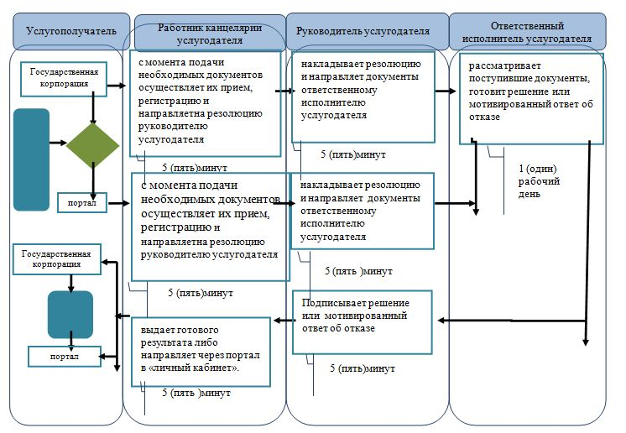



|  |  |
| --- | --- |
|  | Приложение 2 к регламенту |
|  | государственной |
|  | услуги "Назначение выплаты |
|  | пособия опекунам или |
|  | попечителям на содержание |
|  | ребенка-сироты (детей-сирот) и |
|  | ребенка (детей), оставшегося без |
|  | попечения родителей" |

**Диаграмма функциональных взаимодействий информационных систем, задействованных в оказании государственной услуги через Государственную корпорацию**

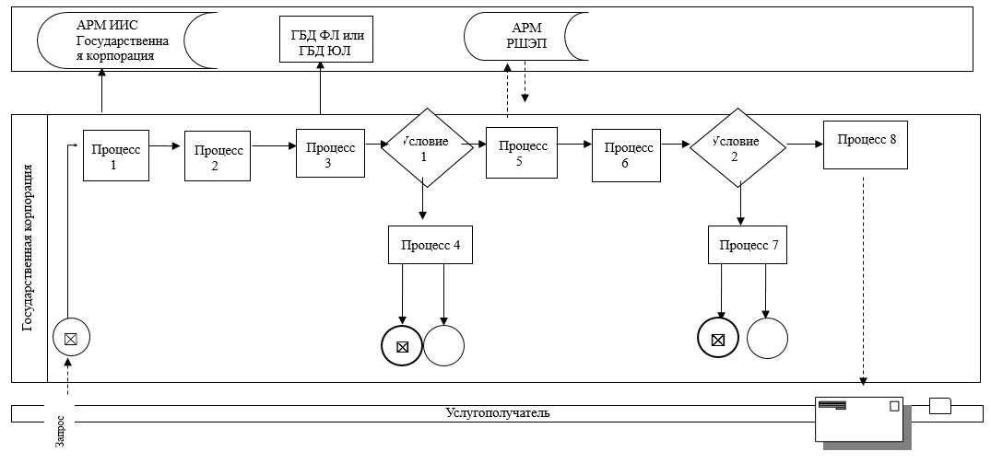

|  |  |
| --- | --- |
|  | Приложение 3 к регламенту |
|  | государственной |
|  | услуги "Назначение выплаты |
|  | пособия опекунам или |
|  | попечителям на содержание |
|  | ребенка-сироты (детей-сирот) и |
|  | ребенка (детей), оставшегося без |
|  | попечения родителей" |

**Диаграмма функциональных взаимодействий информационных систем, задействованных в оказании государственной услуги через портал**

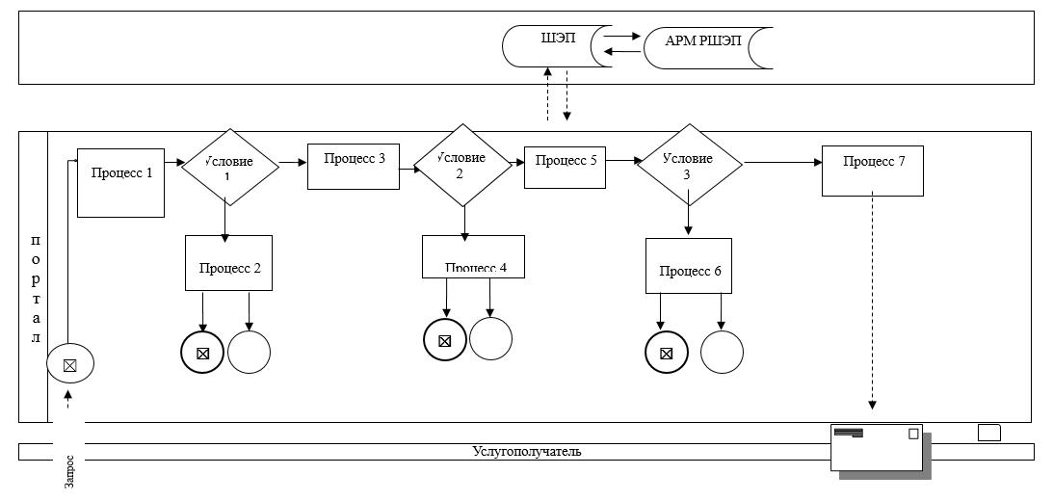

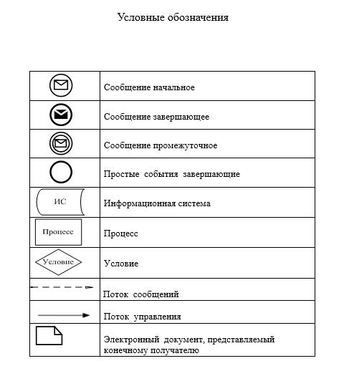

|  |  |
| --- | --- |
|  | Утвержден постановлением |
|  | акимата Мангистауской |
|  | области от 28 октября |
|  | 2015 года № 332 |

**Регламент государственной услуги "Передача ребенка (детей) на патронатное воспитание и назначение выплаты денежных средств на содержание ребенка (детей), переданного патронатным воспитателям"**

      Сноска. Регламент - в редакции постановления акимата Мангистауской области от 18.07.2019 № 152 (вводится в действие по истечении десяти календарных дней после дня его первого официального опубликования).

**1. Общие положения**

      1. Государственная услуга "Передача ребенка (детей) на патронатное воспитание и назначение выплаты денежных средств на содержание ребенка (детей), переданного патронатным воспитателям" (далее – государственная услуга) оказывается городскими, районными отделами образования (далее – услугодатель).

      Прием заявления и выдача результата оказания государственной услуги осуществляются через веб-портал "электронного правительства" www.egov.kz (далее – портал).

      2. Форма оказания государственной услуги: электронная (частично автоматизированная).

      3. Результат оказания государственной услуги – уведомление о заключении договора о передаче ребенка (детей) на патронатное воспитание согласно приложению 1 к стандарту государственной услуги "Передача ребенка (детей) на патронатное воспитание и назначение выплаты денежных средств на содержание ребенка (детей), переданного патронатным воспитателям", утвержденного приказом Министра образования и науки Республики Казахстан от 13 апреля 2015 года № 198 "Об утверждении стандартов государственных услуг, оказываемых в сфере семьи и детей" (зарегистрирован в Реестре государственной регистрации нормативных правовых актов № 11184) (далее – Стандарт) и решение о назначении денежных средств, выделяемых патронатным воспитателям на содержание ребенка (детей) по форме, согласно приложению 2 к стандарту государственной услуги либо мотивированный ответ об отказе в оказании государственной услуги в случаях и по основаниям, предусмотренным пунктом 10 настоящего стандарта государственной услуги.

      Форма предоставления результата оказания государственной услуги – электронная.

      На портале результат оказания государственной услуги направляется и хранится в "личном кабинете" услугополучателя в форме электронного документа, подписанного электронной цифровой подписью (далее – ЭЦП) уполномоченного лица услугодателя.

**2. Описание порядка действий структурных подразделений (работников) услугодателя в процессе оказания государственной услуги**

      4. Основанием для начала процедуры (действия) по оказанию государственной услуги является: заявление в форме электронного документа, подписанное ЭЦП услугополучателя или удостоверенное одноразовым паролем, в случае регистрации и подключения абонентского номера услугополучателя, предоставленного оператором сотовой связи, к учетной записи портала.

      5. Содержание каждой процедуры (действия), входящей в состав процесса оказания государственной услуги, длительность его выполнения:

      1) ответственный исполнитель услугодателя рассматривает документы, оформляет результат оказания государственной услуги и направляет на подпись руководителю услугодателя – 9 (девять) рабочих дней.

      Результат - направление результата оказания государственной услуги на подпись руководителю услугодателя;

      2) руководитель услугодателя подписывает результат оказания государственной услуги и направляет ответственному исполнителю услугодателя – 15 (пятнадцать) минут.

      Результат- направление результата оказания государственной услуги ответственному исполнителю услугодателя;

      3) ответственный исполнитель услугодателя выдает услугополучателю результата оказания государственной услуги через "личный кабинет" – 15 (пятнадцать) минут.

      Результат - выдача результата оказания государственной услуги услугополучателю.

**3. Описание порядка взаимодействия структурных подразделений (работников) услугодателя в процессе оказания государственной услуги**

      6. Перечень структурных подразделений (работников) услугодателя, которые участвуют в процессе оказания государственной услуги:

      1) руководитель услугодателя;

      2) ответственный исполнитель услугодателя.

      7. Описание последовательности процедур (действий) между структурными подразделениями (работниками) с указанием длительности каждой процедуры (действия):

      1) ответственный исполнитель услугодателя рассматривает документы, оформляет результат оказания государственной услуги и направляет на подпись руководителю услугодателя – 9 (девять) рабочих дней;

      2) руководитель услугодателя подписывает результат оказания государственной услуги и направляет ответственному исполнителю услугодателя – 15 (пятнадцать) минут;

      3) ответственный исполнитель услугодателя выдает услугополучателю результата оказания государственной услуги через "личный кабинет" – 15 (пятнадцать) минут.

      8. Подробное описание последовательности процедур (действий), взаимодействия структурных подразделений (работников) услугодателя в процессе оказания государственной услуги отражается в справочнике бизнес-процессов оказания государственной услуги согласно приложению 1 к регламенту государственной услуги "Передача ребенка (детей) на патронатное воспитание и назначение выплаты денежных средств на содержание ребенка (детей), переданного патронатным воспитателям" (далее – Регламент).

**4. Описание порядка использования информационных систем в процессе оказания государственной услуги**

      9. Описание порядка обращения и последовательности процедур (действий) услугодателя и услугополучателя при оказании государственной услуги через портал:

      1) услугополучатель осуществляет регистрацию на портале с помощью индивидуального идентификационного номера (далее – ИИН), а также пароля (осуществляется для незарегистрированных услугополучателей на портале);

      2) процесс 1 – процесс ввода услугополучателем ИИН и пароля (процесс авторизации) на портале для получения государственной услуги;

      3) условие 1 – проверка на портале подлинности данных о зарегистрированном услугополучателе через ИИН и пароль;

      4) процесс 2 – формирование порталом сообщения об отказе в авторизации в связи с имеющимися нарушениями в данных услугополучателя;

      5) процесс 3 – выбор услугополучателем государственной услуги, указанной в настоящем Регламенте, вывод на экран формы запроса для оказания государственной услуги и заполнение услугополучателем формы (ввод данных) с учетом ее структуры и форматных требований, прикрепление к форме запроса необходимых копий документов в электронном виде, указанных в пункте 9 Стандарта, а также выбор услугополучателем регистрационного свидетельства ЭЦП для удостоверения (подписания) запроса;

      6) условие 2 – проверка на портале срока действия регистрационного свидетельства ЭЦП и отсутствия в списке отозванных (аннулированных) регистрационных свидетельств, а также соответствия идентификационных данных (между ИИН, указанным в запросе, и ИИН, указанным в регистрационном свидетельстве ЭЦП);

      7) процесс 4 – формирование сообщения об отказе в запрашиваемой государственной услуге в связи с не подтверждением подлинности ЭЦП услугополучателя;

      8) процесс 5 – направление электронного документа (запроса услугополучателя), удостоверенного (подписанного) ЭЦП услугополучателем через шлюз "электронного правительства" (далее – ШЭП) в автоматизированное рабочее место регионального шлюза электронного правительства (далее - АРМ РШЭП) для обработки запроса услугодателем;

      9) условие 3 – проверка услугодателем соответствия приложенных услугополучателем документов, указанных в Стандарте, которые являются основанием для оказания государственной услуги;

      10) процесс 6 – формирование сообщения об отказе в запрашиваемой государственной услуге в связи с имеющимися нарушениями в документах услугополучателя;

      11) процесс 7 – получение услугополучателем результата государственной услуги (уведомление в форме электронного документа), сформированного порталом. Результат оказания государственной услуги или мотивированный ответ об отказе в оказании государственной услуги направляется услугополучателю в "личный кабинет" в форме электронного документа, удостоверенного ЭЦП уполномоченного лица услугодателя.

      Функциональные взаимодействия информационных систем, задействованных в оказании государственной услуги через портал приведены диаграммой согласно приложению 2 к настоящему Регламенту.

|  |  |
| --- | --- |
|  | Приложение 1 к регламенту государственной услуги "Передача ребенка (детей) на патронатное воспитание и назначение выплаты денежных средств на содержание ребенка (детей), переданного патронатным воспитателям" |

**Справочник бизнес-процессов оказания государственной услуги "Передача ребенка (детей) на патронатное воспитание и назначение выплаты денежных средств на содержание ребенка (детей), переданного патронатным воспитателям"**

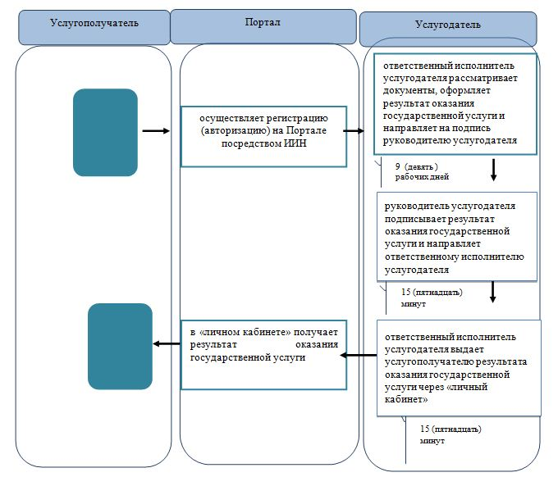

      [MISSING IMAGE: , ]



|  |  |
| --- | --- |
|  | Приложение 2 к регламенту |
|  | государственной |
|  | услуги "Передача ребенка |
|  | (детей) на патронатное |
|  | воспитание и назначение |
|  | выплаты денежных средств на |
|  | содержание ребенка (детей), |
|  | переданного патронатным |
|  | воспитателям" |

**Диаграмма функциональных взаимодействий информационных систем, задействованных в оказании государственной услуги через портал**

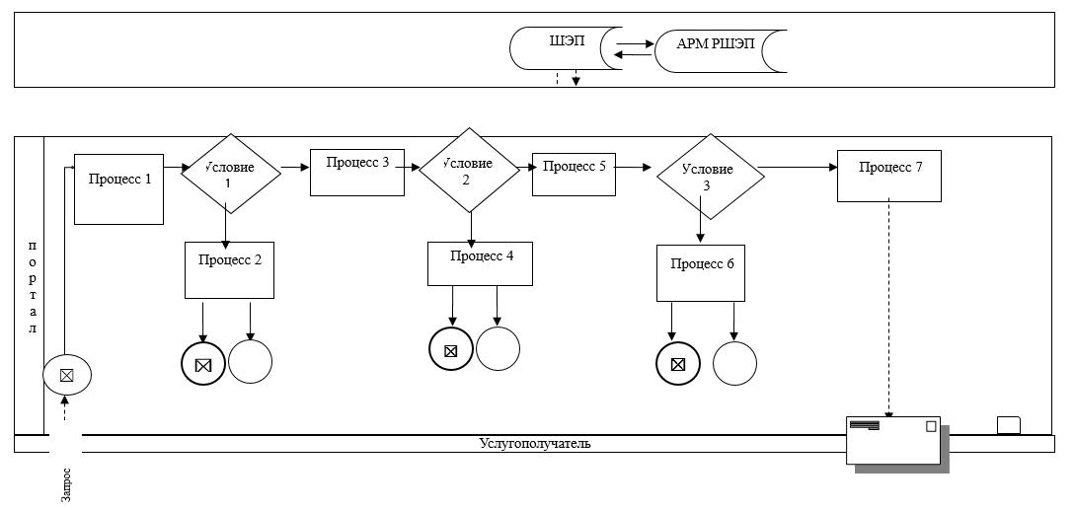

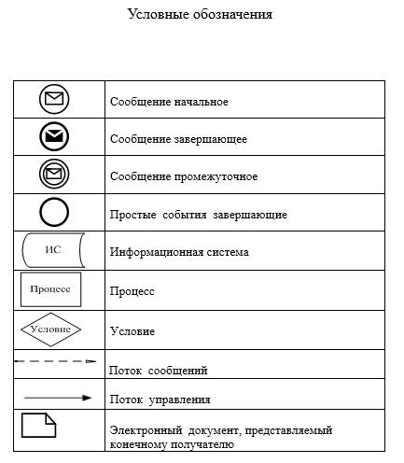

|  |  |
| --- | --- |
|  | Утвержден постановлением |
|  | акимата Мангистауской |
|  | области от 28 октября |
|  | 2015 года № 332 |

**Регламент государственной услуги "Постановка на учет лиц, желающих усыновить детей"**

      Сноска. Регламент - в редакции постановления акимата Мангистауской области от 18.07.2019 № 152 (вводится в действие по истечении десяти календарных дней после дня его первого официального опубликования).

**1. Общие положения**

      1. Государственная услуга "Постановка на учет лиц, желающих усыновить детей" (далее – государственная услуга) оказывается городскими, районными отделами образования (далее – услугодатель).

      Прием заявлений и выдача результатов оказания государственной услуги осуществляется через веб-портал "электронного правительства" www.egov.kz (далее – портал).

      2. Форма оказания государственной услуги: электронная (частично автоматизированная).

      3. Результат оказания государственной услуги – уведомление о готовности заключения возможности (невозможности) быть кандидатом(ами) в усыновители по форме согласно приложению к настоящему стандарту государственной услуги либо мотивированный ответ об отказе в оказании государственной услуги в случаях и по основаниям, предусмотренным пунктом 10 стандарта государственной услуги "Постановка на учет лиц, желающих усыновить детей", утвержденного приказом Министра образования и науки Республики Казахстан от 13 апреля 2015 года № 198 "Об утверждении стандартов государственных услуг, оказываемых в сфере семьи и детей" (зарегистрирован в Реестре государственной регистрации нормативных правовых актов № 11184) (далее – Стандарт).

      Форма предоставления результата оказания государственной услуги – электронная.

      На портале результат оказания государственной услуги направляется и хранится в "личном кабинете" услугополучателя в форме электронного документа, подписанного электронной цифровой подписью (далее – ЭЦП) уполномоченного лица услугодателя.

**2. Описание порядка действий структурных подразделений (работников) услугодателя в процессе оказания государственной услуги**

      4. Основанием для начала процедуры (действия) по оказанию государственной услуги является: заявление в форме электронного документа, подписанное ЭЦП услугополучателя или удостоверенное одноразовым паролем, в случае регистрации и подключения абонентского номера услугополучателя, предоставленного оператором сотовой связи, к учетной записи портала.

      5. Содержание каждой процедуры (действия), входящей в состав процесса оказания государственной услуги, длительность его выполнения:

      1) ответственный исполнитель услугодателя рассматривает докумены, оформляет результат оказания государственной услуги и направление на подпись руководителю услугодателя – 9 (девять) рабочих дней.

      Результат- направление результата оказания государственной услуги на подпись руководителю услугодателя;

      2) руководитель услугодателя подписывает результат оказания государственной услуги и направление ответственному исполнителю услугодателя – 15 (пятнадцать) минут.

      Результат - направление результата оказания государственной услуги ответственному исполнителю услугодателя;

      3) ответственный исполнитель услугодателя выдает услугополучателю результат оказания государственной услуги через портал в "личный кабинет" -15 (пятнадцать) минут.

      Результат - выдача результата оказания государственной услуги услугополучателю.

**3. Описание порядка взаимодействия структурных подразделений (работников) услугодателя в процессе оказания государственной услуги**

      6. Перечень структурных подразделений (работников) услугодателя, которые участвуют в процессе оказания государственной услуги:

      1) руководитель услугодателя;

      2) ответственный исполнитель услугодателя.

      7. Описание последовательности процедур (действий) между структурными подразделениями (работниками) с указанием длительности каждой процедуры (действия):

      1) ответственный исполнитель услугодателя рассматривает докумены, оформляет результат оказания государственной услуги и направление на подпись руководителю услугодателя – 9 (девять) рабочих дней;

      2) руководитель услугодателя подписывает результат оказания государственной услуги и направление ответственному исполнителю услугодателя –15 (пятнадцать) минут;

      3) ответственный исполнитель услугодателя выдает услугополучателю результат оказания государственной услуги через портал в "личный кабинет" - 15 (пятнадцать) минут.

      8. Подробное описание последовательности процедур (действий), взаимодействия структурных подразделений (работников) услугодателя в процессе оказания государственной услуги отражается в справочнике бизнес-процессов оказания государственной услуги согласно приложения 1 регламента государственной услуги "Постановка на учет лиц, желающих усыновить детей" (далее – Регламент).

**4. Описание порядка использования информационных систем в процессе оказания услуги**

      9. Описание порядка обращения и последовательности процедур (действий) услугодателя и услугополучателя при оказании государственной услуги через портал:

      1) услугополучатель осуществляет регистрацию на портале с помощью индивидуального идентификационного номера (далее – ИИН), а также пароля (осуществляется для незарегистрированных услугополучателей на портале);

      2) процесс 1 – процесс ввода услугополучателем ИИН и пароля (процесс авторизации) на портале для получения государственной услуги;

      3) условие 1 – проверка на портале подлинности данных о зарегистрированном услугополучателе через ИИН и пароль;

      4) процесс 2 – формирование порталом сообщения об отказе в авторизации в связи с имеющимися нарушениями в данных услугополучателя;

      5) процесс 3 – выбор услугополучателем государственной услуги, указанной в настоящем регламенте, вывод на экран формы запроса для оказания государственной услуги и заполнение услугополучателем формы (ввод данных) с учетом ее структуры и форматных требований, прикрепление к форме запроса необходимых копий документов в электронном виде, указанных в пункте 9 Стандарта, а также выбор услугополучателем регистрационного свидетельства ЭЦП для удостоверения (подписания) запроса;

      6) условие 2 – проверка на портале срока действия регистрационного свидетельства ЭЦП и отсутствия в списке отозванных (аннулированных) регистрационных свидетельств, а также соответствия идентификационных данных (между ИИН, указанным в запросе, и ИИН, указанным в регистрационном свидетельстве ЭЦП);

      7) процесс 4 – формирование сообщения об отказе в запрашиваемой государственной услуге в связи с не подтверждением подлинности ЭЦП услугополучателя;

      8) процесс 5 – направление электронного документа (запроса услугополучателя), удостоверенного (подписанного) ЭЦП услугополучателем через шлюз "электронного правительства" (далее – ШЭП) в автоматизированное рабочее место регионального шлюза электронного правительства (далее - АРМ РШЭП) для обработки запроса услугодателем;

      9) условие 3 – проверка услугодателем соответствия приложенных услугополучателем документов, указанных в Стандарте, которые являются основанием для оказания государственной услуги;

      10) процесс 6 – формирование сообщения об отказе в запрашиваемой государственной услуге в связи с имеющимися нарушениями в документах услугополучателя;

      11) процесс 7 – получение услугополучателем результата государственной услуги (уведомление в форме электронного документа), сформированного порталом. Результат оказания государственной услуги направляется услугополучателю в "личный кабинет" в форме электронного документа, удостоверенного ЭЦП уполномоченного лица услугодателя.

      Функциональные взаимодействия информационных систем, задействованных в оказании государственной услуги через портал приведены диаграммой согласно приложению 2 к Регламенту.

|  |  |
| --- | --- |
|  | Приложение 1 |
|  | к регламенту государственной услуги |
|  | "Постановка на учет лиц, желающих |
|  | усыновить детей" |

**Справочник бизнес-процессов оказания государственной услуги "Постановка на учет лиц, желающих усыновить детей"**

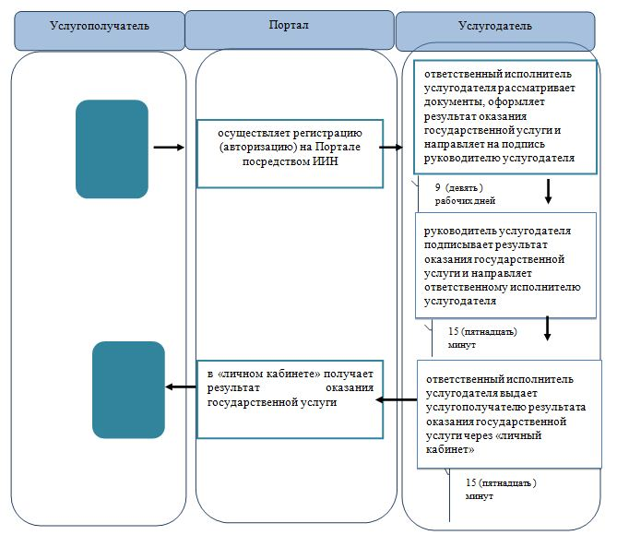



|  |  |
| --- | --- |
|  | Приложение 2 к регламенту |
|  | государственной услуги |
|  | "Постановка на учет лиц, |
|  | желающих усыновить детей" |

**Описания порядка использования систем в процессе оказание государственной услуги через портал**

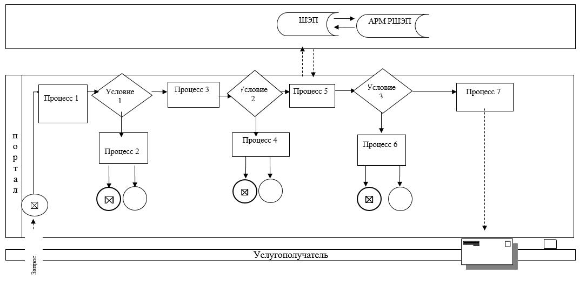

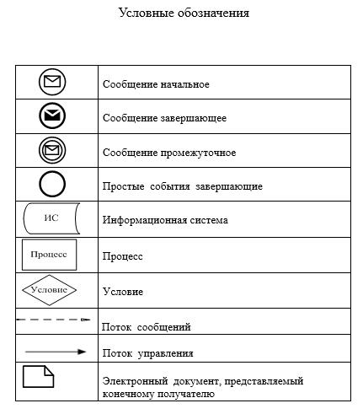

|  |  |
| --- | --- |
|  | Утвержден постановлением |
|  | акимата Мангистауской области |
|  | от 28 октября 2015 года № 332 |

**Регламент государственной услуги "Назначение единовременной денежной выплаты в связи с усыновлением ребенка-сироты и (или) ребенка, оставшегося без попечения родителей"**

      Сноска. Регламент - в редакции постановления акимата Мангистауской области от 18.07.2019 № 152 (вводится в действие по истечении десяти календарных дней после дня его первого официального опубликования).

**1. Общие положения**

      1. Государственная услуга "Назначение единовременной денежной выплаты в связи с усыновлением ребенка - сироты и (или) ребенка, оставшегося без попечения родителей" (далее – государственная услуга) оказывается городскими, районными отделами образования (далее – услугодатель).

      Прием заявлений и выдача результатов оказания государственной услуги осуществляется через веб-портал "электронного правительства" www.egov.kz (далее – портал).

      2. Форма оказания государственной услуги: электронная (частично автоматизированная).

      3. Результат оказания государственной услуги – решение о назначении единовременной денежной выплаты в связи с усыновлением ребенка-сироты и (или) ребенка, оставшегося без попечения родителей по форме, согласно приложению 1 к стандарту государственной услуги "Назначение единовременной денежной выплаты в связи с усыновлением ребенка-сироты и (или) ребенка, оставшегося без попечения родителей", утвержденного приказом Министра образования и науки Республики Казахстан от 13 апреля 2015 года № 198 "Об утверждении стандартов государственных услуг, оказываемых в сфере семьи и детей" (зарегистрирован в Реестре государственной регистрации нормативных правовых актов № 11184) (далее – Стандарт) либо мотивированный ответ об отказе в оказании государственной услуги в случаях и по основаниям, предусмотренным пунктом 10 Стандарта.

      Форма предоставления результата оказания государственной услуги – электронная.

      На портале результат оказания государственной услуги направляется и хранится в "личном кабинете" услугополучателя в форме электронного документа, подписанного электронной цифровой подписью (далее – ЭЦП) уполномоченного лица услугодателя.

**2. Описание порядка действий структурных подразделений (работников) услугодателя в процессе оказания государственной услуги**

      4. Основанием для начала процедуры (действия) по оказанию государственной услуги является: заявление в форме электронного документа, подписанное ЭЦП услугополучателя или удостоверенное одноразовым паролем, в случае регистрации и подключения абонентского номера услугополучателя, предоставленного оператором сотовой связи, к учетной записи портала.

      5. Содержание каждой процедуры (действия), входящей в состав процесса оказания государственной услуги, длительность его выполнения:

      1) Ответственный исполнитель услугодателя рассматривает документы, оформляет результат оказания государственной услуги и направляет на подпись руководителю услугодателя – 4 (четыре) рабочих дня.

      Результат - направление результата оказания государственной услуги на подпись руководителю услугодателя;

      2) руководитель услугодателя подписывает результат оказания государственной услуги и направляет ответственному исполнителю услугодателя – 15 (пятнадцать) минут.

      Результат - направление результата оказания государственной услуги ответственному исполнителю услугодателя;

      3) ответственный исполнитель услугодателя услугополучателю выдает результат оказания государственной услуги – 15 (пятнадцать) минут.

      Результат - выдача результата оказания государственной услуги услугополучателю.

**3. Описание порядка взаимодействия структурных подразделений (работников) услугодателя в процессе оказания государственной услуги**

      6. Перечень структурных подразделений (работников) услугодателя, которые участвуют в процессе оказания государственной услуги:

      1) руководитель услугодателя;

      2) ответственный исполнитель услугодателя.

      7. Описание последовательности процедур (действий) между структурными подразделениями (работниками) с указанием длительности каждой процедуры (действия):

      1) ответственный исполнитель услугодателя рассматривает документы, оформляет результат оказания государственной услуги и направляет на подпись руководителю услугодателя – 4 (четыре) рабочих дня;

      2) руководитель услугодателя подписывает результат оказания государственной услуги и направляет ответственному исполнителю услугодателя – 15 (пятнадцать) минут;

      3) ответственный исполнитель услугодателя услугополучателю выдает результат оказания государственной услуги – 15 (пятнадцать) минут.

      8. Подробное описание последовательности процедур (действий), взаимодействия структурных подразделений (работников) услугодателя в процессе оказания государственной услуги отражается в справочнике бизнес-процессов оказания государственной услуги согласно приложения 1 регламента государственной услуги "Назначение единовременной денежной выплаты в связи с усыновлением ребенка-сироты и (или) ребенка, оставшегося без попечения родителей" (далее – Регламент).

**4. Описание порядка использования информационных систем в процессе оказания услуги**

      9. Описание порядка обращения и последовательности процедур (действий) услугодателя и услугополучателя при оказании государственной услуги через портал:

      1) услугополучатель осуществляет регистрацию на портале с помощью индивидуального идентификационного номера (далее – ИИН), а также пароля (осуществляется для незарегистрированных услугополучателей на портале);

      2) процесс 1 – процесс ввода услугополучателем ИИН и пароля (процесс авторизации) на портале для получения государственной услуги;

      3) условие 1 – проверка на портале подлинности данных о зарегистрированном услугополучателе через ИИН и пароль;

      4) процесс 2 – формирование порталом сообщения об отказе в авторизации в связи с имеющимися нарушениями в данных услугополучателя;

      5) процесс 3 – выбор услугополучателем государственной услуги, указанной в настоящем регламенте, вывод на экран формы запроса для оказания государственной услуги и заполнение услугополучателем формы (ввод данных) с учетом ее структуры и форматных требований, прикрепление к форме запроса необходимых копий документов в электронном виде, указанных в пункте 9 Стандарта, а также выбор услугополучателем регистрационного свидетельства ЭЦП для удостоверения (подписания) запроса;

      6) условие 2 – проверка на портале срока действия регистрационного свидетельства ЭЦП и отсутствия в списке отозванных (аннулированных) регистрационных свидетельств, а также соответствия идентификационных данных (между ИИН, указанным в запросе, и ИИН, указанным в регистрационном свидетельстве ЭЦП);

      7) процесс 4 – формирование сообщения об отказе в запрашиваемой государственной услуге в связи с не подтверждением подлинности ЭЦП услугополучателя;

      8) процесс 5 – направление электронного документа (запроса услугополучателя), удостоверенного (подписанного) ЭЦП услугополучателем через шлюз "электронного правительства" (далее – ШЭП) в автоматизированное рабочее место регионального шлюза электронного правительства (далее - АРМ РШЭП) для обработки запроса услугодателем;

      9) условие 3 – проверка услугодателем соответствия приложенных услугополучателем документов, указанных в Стандарте, которые являются основанием для оказания государственной услуги;

      10) процесс 6 – формирование сообщения об отказе в запрашиваемой государственной услуге в связи с имеющимися нарушениями в документах услугополучателя;

      11) процесс 7 – получение услугополучателем результата государственной услуги (уведомление в форме электронного документа), сформированного порталом. Результат оказания государственной услуги направляется услугополучателю в "личный кабинет" в форме электронного документа, удостоверенного ЭЦП уполномоченного лица услугодателя.

      Функциональные взаимодействия информационных систем, задействованных в оказании государственной услуги через портал приведены диаграммой согласно приложению 2 к настоящему Регламенту.

|  |  |
| --- | --- |
|  | Приложение 1 к регламенту государственной услуги "Назначение единовременной денежной выплаты в связи с усыновлением ребенка-сироты и (или) ребенка, оставшегося без попечения родителей" |

**Справочник бизнес-процессов оказания государственной услуги "Назначение единовременной денежной выплаты в связи с усыновлением ребенка-сироты и (или) ребенка, оставшегося без попечения родителей"**

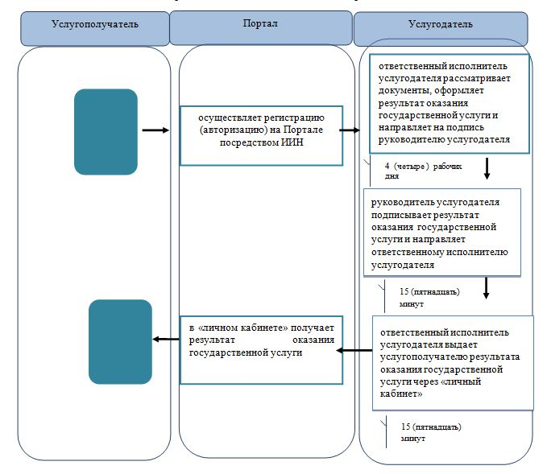



|  |  |
| --- | --- |
|  | Приложение 2 к регламенту |
|  | государственной услуги |
|  | "Назначение единовременной |
|  | денежной выплаты в связи с |
|  | усыновлением ребенка-сироты |
|  | и (или) ребенка, оставшегося |
|  | безпопечения родителей" |

**Описания порядка использования систем в процессе оказание государственной услуги через портал**

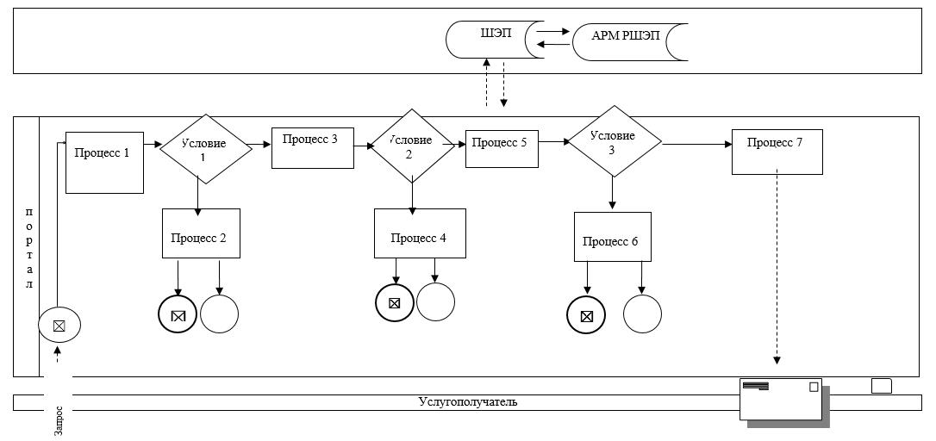

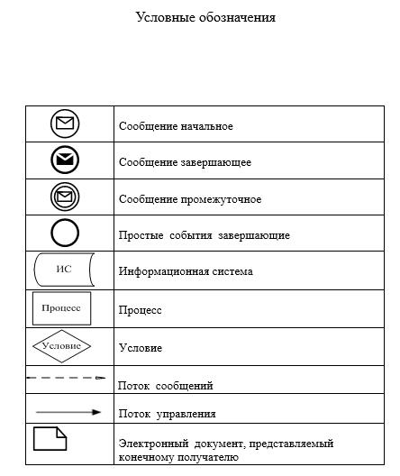

|  |  |
| --- | --- |
|  | Утвержден постановлением |
|  | акимата Мангистауской области |
|  | от 28 октября 2015 года № 332 |

**Регламент государственной услуги "Прием документов и выдача направлений на предоставление отдыха в загородных и пришкольных лагерях отдельным категориям обучающихся и воспитанников государственных учреждений образования"**

      Сноска. Регламент - в редакции постановления акимата Мангистауской области от 18.07.2019 № 152 (вводится в действие по истечении десяти календарных дней после дня его первого официального опубликования).

**1. Общие положения**

      1. Государственная услуга "Прием документов и выдача направлений на предоставление отдыха в загородных и пришкольных лагерях отдельным категориям обучающихся и воспитанников государственных учреждений образования" (далее - государственная услуга) оказывается городскими, районными отделами образования (далее – услугодатель).

      Прием заявления и выдача результата оказания государственной услуги осуществляются через:

      1) канцелярию услугодателя;

      2) некоммерческое акционерное общество "Государственная корпорация "Правительство для граждан" (далее – Государственная корпорация);

      3) веб-портал "электронного правительства" www.egov.kz (далее – портал).

      2. Форма оказания государственной услуги – электронная (частично автоматизированная) и (или) бумажная.

      3. Результат оказания государственной услуги – направление (путевка) в загородные и пришкольные лагеря либо мотивированный ответ об отказе в оказании государственной услуги в случаях и по основаниям, предусмотренным пунктом 10 стандарта государственной услуги "Прием документов и выдача направлений на предоставление отдыха детям в загородных и пришкольных лагерях отдельным категориям обучающихся и воспитанников государственных учреждений образования" утвержденного приказом Министра образования и науки Республики Казахстан от 13 апреля 2015 года №198 "Об утверждении стандартов государственных услуг, оказываемых в сфере семьи и детей" (зарегистрирован в Реестре государственной регистрации нормативных правовых актовза № 11184) (далее - Стандарт).

      Форма предоставления результата оказания государственной услуги – бумажная.

      В случае обращения услугополучателя за результатом оказания государственной услуги на бумажном носителе результат оказания государственной услуги оформляется в электронной форме, распечатывается, заверяется печатью и подписью уполномоченного лица услугодателя.

      На портале результат оказания государственной услуги направляется и хранится в "личном кабинете" услугополучателя в форме электронного документа, подписанного электронной цифровой подписью (далее – ЭЦП) уполномоченного лица услугодателя.";

**2. Описание порядка действий структурных подразделений (работников) услугодателя в процессе оказания государственной услуги**

      4. Основанием для начала процедуры (действия) по оказанию государственной услуги является при обращении к услугодателю и в Государственную корпорацию заявление услугополучателя по форме согласно приложению 1 Стандарта.

      5. Содержание каждой процедуры (действия), входящей в состав процесса оказания государственной услуги, длительность его выполнения:

      1) работник канцелярии услугодателя с момента подачи необходимых документов осуществляет их прием, регистрацию и направляет на резолюцию руководителю услугодателя - в течение 15 (пятнадцати) минут;

      2) руководитель услугодателя накладывает резолюцию и направляет документы ответственному исполнителю услугодателя - в течение 15 (пятнадцати) минут;

      3) ответственный исполнитель услугодателя рассматривает поступившие документы, готовит направление (путевку) или мотивированный ответ об отказе - в течение 3 (трех) рабочих дней;

      4) руководитель услугодателя подписывает направление (путевку) или мотивированный ответ об отказе - в течение 15 (пятнадцати) минут;

      5) работник канцелярии услугодателя выдает готовый результат государственной услуги услугополучателю, обеспечивает доставку готового результата в Государственную корпорацию - в течение 1 (одного) рабочего дня.

      6. Результат процедуры (действия) по оказанию государственной услуги, который служит основанием для начала выполнения следующей процедуры (действия):

      1) принятие у услугополучателя документов и передача их руководителю услугодателя;

      2) назначение руководителем услугодателя ответственного исполнителя и направление ему документов услугополучателя;

      3) подготовка ответственным исполнителем услугодателя результата государственной услуги или мотивированного ответа об отказе;

      4) подписание руководителем услугодателя результата государственной услуги или мотивированного ответа об отказе;

      5) выдача результата государственной услуги услугополучателю работником канцелярии услугодателя.

**3. Описание порядка взаимодействия структурных подразделений (работников) услугодателя в процессе оказания государственной услуги**

      7. Перечень структурных подразделений (работников) услугодателя, которые участвуют в процессе оказания государственной услуги:

      1) работник канцелярии услугодателя;

      2) руководитель услугодателя;

      3) ответственный исполнитель услугодателя.

      8. Описание последовательности процедур (действий) между структурными подразделениями (работниками) с указанием длительности каждой процедуры (действия):

      1) работник канцелярии услугодателя с момента подачи необходимых документов осуществляет их прием, регистрацию и направляет на резолюцию руководителю услугодателя - в течение 15 (пятнадцати) минут;

      2) руководитель услугодателя накладывает резолюцию и направляет документы ответственному исполнителю услугодателя - в течение 15 (пятнадцати) минут;

      3) ответственный исполнитель услугодателя рассматривает поступившие документы, готовит направление (путевку) или мотивированный ответ об отказе - в течение 3 (трех) рабочих дней;

      4) руководитель услугодателя подписывает направление (путевку) или мотивированный ответ об отказе - в течение 15 (пятнадцати) минут;

      5) работник канцелярии услугодателя выдает готовый результат государственной услуги услугополучателю, обеспечивает доставку готового результата в Государственную корпорацию - в течение 1 (одного) рабочего дня.

      9. Подробное описание последовательности процедур (действий), взаимодействия структурных подразделений (работников) услугодателя в процессе оказания государственной услуги, а также описание порядка взаимодействия с иными услугодателями и (или) Государственной корпорацией и порядка использования информационных систем в процессе оказания государственной услуги отражается в справочнике бизнес-процессов оказания государственной услуги согласно приложения 1 регламента государственной услуги "Прием документов и выдача направлений на предоставление отдыха детям в загородных и пришкольных лагерях отдельным категориям обучающихся и воспитанников государственных учреждений образования" (далее – Регламент).

**4. Описание порядка взаимодействия с Государственной корпорацией "Правительство для граждан" и (или) иными услугодателями, а также порядка использования информационных систем в процессе оказания государственной услуги**

      10. Описание порядка обращения в Государственную корпорацию и (или) к иным услугодателям, длительность обработки запроса услугополучателя:

      1) услугополучатель подает необходимые документы и заявление работнику Государственной корпорации согласно приложения 1 Стандарта, в операционном зале посредством "безбарьерного" обслуживания путем электронной очереди (в течение 2-х минут);

      2) процесс 1 – ввод работником Государственной корпорации в Автоматизированное рабочее место Интегрированной информационной системы Государственной корпорации (далее – АРМ ИИС Государственной корпорации) логина и пароля (процесс авторизации) для оказания государственной услуги (в течение 1-й минуты);

      3) процесс 2 – выбор работником Государственной корпорации государственной услуги, вывод на экран формы запроса для оказания государственной услуги и ввод данных услугополучателя или данных по доверенности представителя услугополучателя (при нотариально удостоверенной доверенности, при ином удостоверении доверенности данные доверенности не заполняются) (в течение 1-й минуты);

      4) процесс 3 – направление запроса через шлюз "электронного правительства" (далее – ШЭП) в государственную базу данных физических лиц (далее - ГБД ФЛ) или государственную базу данных юридических лиц (далее - ГБД ЮЛ) о данных услугополучателя, а также в Единую нотариальную информационную систему (далее - ЕНИС) – о данных доверенности представителя услугополучателя (в течение 1-й минуты);

      5) условие 1 – проверка наличия данных услугополучателя в ГБД ФЛ или ГБД ЮЛ, данных доверенности в ЕНИС (в течение 1-й минуты);

      6) процесс 4 – формирование сообщения о невозможности получения данных в связи с отсутствием данных услугополучателя в ГБД ФЛ или ГБД ЮЛ или данных доверенности в ЕНИС (в течение 1-й минуты);

      7) процесс 5 – направление электронного документа (запроса услугополучателя) удостоверенного (подписанного) ЭЦП работником Государственной корпорации через ШЭП в автоматизированное рабочее место регионального шлюза электронного правительства (далее - АРМ РШЭП) (в течение 1-й минуты).

      Функциональные взаимодействия информационных систем, задействованных в оказании государственной услуги через Государственную корпорацию приведены диаграммой согласно приложению 2 настоящего Регламента.

      11. Описание процесса получения результата оказания государственной услуги через Государственную корпорацию, его длительность:

      1) процесс 6 – регистрация электронного документа в АРМ РШЭП (в течение 1-й минуты);

      2) условие 2 – проверка (обработка) услугодателем соответствия приложенных услугополучателем документов, указанных в Стандарте, которые являются основанием для оказания государственной услуги (в течение 2-х минут);

      3) процесс 7 – формирование сообщения об отказе в запрашиваемой государственной услуге в связи с имеющимися нарушениями в документах услугополучателя (в течение 2-х минут);

      4) процесс 8 – получение услугополучателем через работника Государственной корпорации результата государственной услуги или мотивированный ответ об отказе в оказании государственной услуги сформированной АРМ РШЭП (в течение 2-х минут).

      12. Описание процесса получения результата оказания государственной услуги через Государственную корпорацию, его длительность:

      1) процесс 6 – регистрация электронного документа в АРМ РШЭП (в течение 1-й минуты);

      2) условие 2 – проверка (обработка) услугодателем соответствия приложенных услугополучателем документов, указанных в Стандарте, которые являются основанием для оказания государственной услуги (в течение 2-х минут);

      3) процесс 7 – формирование сообщения об отказе в запрашиваемой государственной услуге в связи с имеющимися нарушениями в документах услугополучателя (в течение 2-х минут);

      4) процесс 8 – получение услугополучателем через сотрудника Государственной корпорации результата государственной услуги (справки или мотивированный ответ об отказе) сформированной АРМ РШЭП (в течение 2-х минут).

      13. Описание порядка обращения и последовательности процедур (действий) услугодателя и услугополучателя при оказании государственной услуги через портал:

      1) услугополучатель осуществляет регистрацию на портале с помощью индивидуального идентификационного номера (далее – ИИН), а также пароля (осуществляется для незарегистрированных услугополучателей на портале);

      2) процесс 1 – процесс ввода услугополучателем ИИН и пароля (процесс авторизации) на портале для получения государственной услуги;

      3) условие 1 – проверка на портале подлинности данных о зарегистрированном услугополучателе через ИИН и пароль;

      4) процесс 2 – формирование порталом сообщения об отказе в авторизации в связи с имеющимися нарушениями в данных услугополучателя;

      5) процесс 3 – выбор услугополучателем государственной услуги, указанной в настоящем регламенте, вывод на экран формы запроса для оказания государственной услуги и заполнение услугополучателем формы (ввод данных) с учетом ее структуры и форматных требований, прикрепление к форме запроса необходимых копий документов в электронном виде, указанных в пункте 9 Стандарта, а также выбор услугополучателем регистрационного свидетельства ЭЦП для удостоверения (подписания) запроса;

      6) условие 2 – проверка на портале срока действия регистрационного свидетельства ЭЦП и отсутствия в списке отозванных (аннулированных) регистрационных свидетельств, а также соответствия идентификационных данных (между ИИН, указанным в запросе, и ИИН, указанным в регистрационном свидетельстве ЭЦП);

      7) процесс 4 – формирование сообщения об отказе в запрашиваемой услуге в связи с не подтверждением подлинности ЭЦП услугополучателя;

      8) процесс 5 – направление электронного документа (запроса услугополучателя), удостоверенного (подписанного) ЭЦП услугополучателем через ШЭП в АРМ РШЭП для обработки запроса услугодателем;

      9) условие 3 – проверка услугодателем соответствия приложенных услугополучателем документов, указанных в Стандарте, которые являются основанием для оказания государственной услуги;

      10) процесс 6 – формирование сообщения об отказе в запрашиваемой государственной услуге в связи с имеющимися нарушениями в документах услугополучателя;

      11) процесс 7 – получение услугополучателем результата государственной услуги (уведомление в форме электронного документа), сформированного порталом. Результат оказания государственной услуги направляется услугополучателю в "личный кабинет" в форме электронного документа, удостоверенного ЭЦП уполномоченного лица услугодателя.

      Функциональные взаимодействия информационных систем, задействованных в оказании государственной услуги через портал приведены диаграммой согласно приложению 2 к Регламенту.

|  |  |
| --- | --- |
|  | "Прием документов и выдача направлений на |
|  | предоставление отдыха детям в загородных и |
|  | пришкольных лагерях отдельным категориям |
|  | обучающихся и воспитанников государственных |
|  | учреждений образования" |

**Справочник бизнес-процессов оказания государственной услуги "Прием документов и выдача направлений на предоставление отдыха детям в загородных и пришкольных лагерях отдельным категориям обучающихся и воспитанников государственных учреждений образования"**

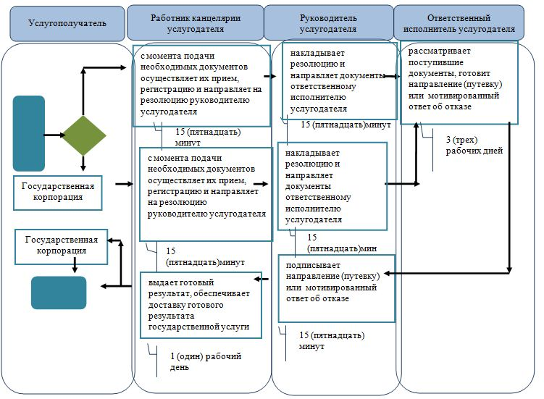



|  |  |
| --- | --- |
|  | Приложение 2 к регламенту |
|  | государственной услуги |
|  | "Прием документов и |
|  | выдача направлений на |
|  | предоставление отдыха детям в |
|  | загородных и пришкольных |
|  | лагерях отдельным категориям |
|  | обучающихся и воспитанников |
|  | государственных учреждений |
|  | образования" |

**Диаграмма функциональных взаимодействий информационных систем, задействованных в оказании государственной услуги через Государственную корпорацию**





|  |  |
| --- | --- |
|  | Утвержден постановлением |
|  | акимата Мангистауской |
|  | области от 28 октября |
|  | 2015 года № 332 |

**Регламент государственной услуги "Выдача разрешения на свидания с ребенком родителям, лишенным родительских прав, не оказывающие на ребенка негативного влияния"**

      Сноска. Регламент - в редакции постановления акимата Мангистауской области от 18.07.2019 № 152 (вводится в действие по истечении десяти календарных дней после дня его первого официального опубликования).

**1. Общие положения**

      1. Государственная услуга "Выдача разрешения на свидания с ребенком родителям, лишенным родительских прав, не оказывающие на ребенка негативного влияния" (далее – государственная услуга) оказывается городскими, районными отделами образования (далее – услугодатель).

      Прием заявления и выдача результата оказания государственной услуги осуществляются через:

      1) канцелярию услугодателя;

      2) некоммерческое акционерное общество "Государственная корпорация

      "Правительство для граждан" (далее – Государственная корпорация).

      2. Форма оказания государственной услуги: бумажная.

      3. Результат оказания государственной услуги – разрешение органа опеки и попечительства на свидания с ребенком родителям, лишенным родительских прав, не оказывающие на ребенка негативного влияния согласно приложению 1 к стандарту государственной услуги "Выдача разрешения на свидания с ребенком родителям, лишенным родительских прав, не оказывающие на ребенка негативного влияния" утвержденного приказом Министра образования и науки Республики Казахстан от 13 апреля 2015 года №198 "Об утверждении стандартов государственных услуг, оказываемых в сфере семьи и детей" (зарегистрирован в Министерстве юстиции Республики Казахстан 26 мая 2015 года № 11184) (далее – Cтандарт), либо мотивированный ответ об отказе в оказании государственной услуги в случаях и по основаниям, предусмотренным пунктом 10 настоящего стандарта государственной услуги.

      Форма предоставления результата оказания государственной услуги – бумажная.

**2. Описание порядка действий структурных подразделений (работников) услугодателя в процессе оказания государственной услуги**

      4. Основанием для начала действий по оказанию государственной услуги является: при обращении к услугодателю и (или) в Государственную корпорацию: заявление по форме согласно приложения 2 Стандарта.

      5. Содержание каждой процедуры (действия), входящей в состав процесса оказания государственной услуги, длительность его выполнения:

      1) работник канцелярии услугодателя с момента подачи необходимых документов осуществляет их прием, регистрацию и направляет на резолюцию руководителю услугодателя - в течение 5 (пяти) минут;

      2) руководитель услугодателя накладывает резолюцию и направляет документы ответственному исполнителю услугодателя - в течение 5 (пяти) минут;

      3) ответственный исполнитель услугодателя рассматривает поступившие документы, готовит разрешение либо мотивированный ответ об отказе - в течение 4 (четырех) рабочих дней;

      4) руководитель услугодателя подписывает разрешение либо мотивированный ответ об отказе - в течение 5 (пяти) минут;

      5) работник канцелярии услугодателя выдает готовый результат государственной услуги услугополучателю либо обеспечивает доставку Государственную корпорацию - в течение 5 (пяти) минут.

      6. Результат процедуры (действия) по оказанию государственной услуги, который служит основанием для начала выполнения следующей процедуры (действия):

      1) принятие у услугополучателя документов и передача их руководителю услугодателя;

      2) назначение руководителем услугодателя ответственного исполнителя и направление ему документов услугополучателя;

      3) подготовка ответственным исполнителем услугодателя результата государственной услуги;

      4) подписание руководителем услугодателя результата государственной услуги;

      5) выдача результата государственной услуги в услугополучателю работником канцелярии услугодателя.

**3. Описание порядка взаимодействия структурных подразделений (работников) услугодателя в процессе оказания государственной услуги**

      7. Перечень структурных подразделений (работников) услугодателя, которые участвуют в процессе оказания государственной услуги:

      1) работник канцелярии услугодателя;

      2) руководитель услугодателя;

      3) ответственный исполнитель услугодателя.

      8. Описание последовательности процедур (действий) между структурными подразделениями (работниками) с указанием длительности каждой процедуры (действия):

      1) работник канцелярии услугодателя с момента подачи необходимых документов осуществляет их прием, регистрацию и направляет на резолюцию руководителю услугодателя - в течение 5 (пяти) минут;

      2) руководитель услугодателя накладывает резолюцию и направляет документы ответственному исполнителю услугодателя - в течение 5 (пяти) минут;

      3) ответственный исполнитель услугодателя рассматривает поступившие документы, готовит разрешение либо мотивированный ответ об отказе - в течение 4 (четырех) рабочих дней;

      4) руководитель услугодателя подписывает разрешение либо мотивированный ответ об отказе - в течение 5 (пяти) минут;

      5) работник канцелярии услугодателя выдает готовый результат государственной услуги услугополучателю либо обеспечивает доставку Государственную корпорацию - в течение 5 (пяти) минут.

      9. Подробное описание последовательности процедур (действия), взаимодействий структурных подразделений (работников) услугодателя в процессе оказания государственной услуги отражается в справочнике бизнес-процессов оказания государственной услуги согласно приложению к 1 регламенту государственной услуги "Выдача разрешения на свидания с ребенком родителям, лишенным родительских прав, не оказывающие на ребенка негативного влияния" (далее – Регламент).

**4. Описание порядка взаимодействия с Государственной корпорацией "Правительство для граждан" и (или) иными услугодателями, а также порядка использования информационных систем в процессе оказания государственной услуги**

      10. Описание порядка обращения в Государственную корпорацию и (или) к иным услугодателям, длительность обработки запроса услугополучателя:

      1) услугополучатель подает необходимые документы и заявление сотруднику Государственной корпорации согласно приложению 2 Стандарта, в операционном зале посредством "безбарьерного" обслуживания путем электронной очереди (в течение 2-х минут);

      2) процесс 1 – ввод сотрудником Государственной корпорации в Автоматизированное рабочее место Интегрированной информационной системы Государственной корпорации (далее – АРМ ИИС Государственной корпорации) логина и пароля (процесс авторизации) для оказания государственной услуги (в течение 1-й минуты);

      3) процесс 2 – выбор сотрудником Государственной корпорации государственной услуги, вывод на экран формы запроса для оказания государственной услуги и ввод данных услугополучателя или данных по доверенности представителя услугополучателя (при нотариально удостоверенной доверенности, при ином удостоверении доверенности данные доверенности не заполняются) (в течение 1-й минут);

      4) процесс 3 – направление запроса через шлюз "электронного правительства" (далее – ШЭП) в государственную базу данных физических лиц (далее - ГБД ФЛ) или государственную базу данных юридических лиц (далее - ГБД ЮЛ) о данных услугополучателя, а также в Единую нотариальную информационную систему (далее - ЕНИС) – о данных доверенности представителя услугополучателя (в течение 1-й минут);

      5) условие 1 – проверка наличия данных услугополучателя в ГБД ФЛ или ГБД ЮЛ, данных доверенности в ЕНИС (в течение 1-й минуты);

      6) процесс 4 – формирование сообщения о невозможности получения данных в связи с отсутствием данных услугополучателя в ГБД ФЛ или ГБД ЮЛ или данных доверенности в ЕНИС (в течение 1-й минут);

      7) процесс 5 – направление электронного документа (запроса услугополучателя) удостоверенного (подписанного) ЭЦП сотрудником Государственной корпорации через ШЭП в автоматизированное рабочее место регионального шлюза электронного правительства (далее - АРМ РШЭП) (в течение 1-й минут).

      Функциональные взаимодействия информационных систем, задействованных в оказании государственной услуги через Государственную корпорацию приведены диаграммой согласно приложению 2 к настоящему Регламенту.

      11. Описание процесса получения результата оказания государственной услуги через Государственную корпорацию, его длительность:

      1) процесс 6 – регистрация электронного документа в АРМ РШЭП (в течение 1-й минут);

      2) условие 2 – проверка (обработка) услугодателем соответствия приложенных услугополучателем документов, указанных в стандарте, которые являются основанием для оказания государственной услуги (в течение 2-х минут);

      3) процесс 7 – формирование сообщения об отказе в запрашиваемой государственной услуге в связи с имеющимися нарушениями в документах услугополучателя (в течение 2-х минут);

      4) процесс 8 – получение услугополучателем через сотрудника Государственной корпорации результата государственной услуги (решения или мотивированный ответ об отказе) сформированной АРМ РШЭП (в течение 2-х минут).

      12. Описание порядка обращения и последовательности процедур (действий) услугодателя и услугополучателя при оказании государственной услуги через портал:

      1) услугополучатель осуществляет регистрацию на портале с помощью индивидуального идентификационного номера (далее – ИИН), а также пароля (осуществляется для незарегистрированных услугополучателей на портале);

      2) процесс 1 – процесс ввода услугополучателем ИИН и пароля (процесс авторизации) на портале для получения государственной услуги;

      3) условие 1 – проверка на портале подлинности данных о зарегистрированном услугополучателе через ИИН и пароль;

      4) процесс 2 – формирование порталом сообщения об отказе в авторизации в связи с имеющимися нарушениями в данных услугополучателя;

      5) процесс 3 – выбор услугополучателем государственной услуги, указанной в настоящем регламенте, вывод на экран формы запроса для оказания государственной услуги и заполнение услугополучателем формы (ввод данных) с учетом ее структуры и форматных требований, прикрепление к форме запроса необходимых копий документов в электронном виде, указанных в пункте 9 Стандарта, а также выбор услугополучателем регистрационного свидетельства ЭЦП для удостоверения (подписания) запроса;

      6) условие 2 – проверка на портале срока действия регистрационного свидетельства ЭЦП и отсутствия в списке отозванных (аннулированных) регистрационных свидетельств, а также соответствия идентификационных данных (между ИИН, указанным в запросе, и ИИН, указанным в регистрационном свидетельстве ЭЦП);

      7) процесс 4 – формирование сообщения об отказе в запрашиваемой услуге в связи с не подтверждением подлинности ЭЦП услугополучателя;

      8) процесс 5 – направление электронного документа (запроса услугополучателя), удостоверенного (подписанного) ЭЦП услугополучателем через ШЭП в АРМ РШЭП для обработки запроса услугодателем;

      9) условие 3 – проверка услугодателем соответствия приложенных услугополучателем документов, указанных в Стандарте, которые являются основанием для оказания государственной услуги;

      10) процесс 6 – формирование сообщения об отказе в запрашиваемой государственной услуге в связи с имеющимися нарушениями в документах услугополучателя;

      11) процесс 7 – получение услугополучателем результата государственной услуги (уведомление в форме электронного документа), сформированного порталом. Результат оказания государственной услуги направляется услугополучателю в "личный кабинет" в форме электронного документа, удостоверенного ЭЦП уполномоченного лица услугодателя.

      Функциональные взаимодействия информационных систем, задействованных в оказании государственной услуги через портал приведены диаграммой согласно приложению 2 к настоящему Регламенту.

|  |  |
| --- | --- |
|  | Приложение 1 к регламенту государственной услуги "Выдача разрешения на свидания с ребенком родителям, лишенным родительских прав, не оказывающие на ребенка негативного влияния" |

**Справочник бизнес-процессов оказания государственной услуги "Выдача разрешения на свидания с ребенком родителям, лишенным родительских прав, не оказывающие на ребенка негативного влияния"**

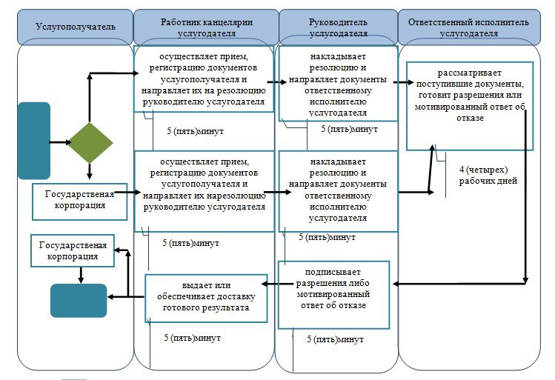



|  |  |
| --- | --- |
|  | Приложение 2 |
|  | к регламенту государственной |
|  | услуги "Выдача разрешения на |
|  | свидания с ребенком родителям, |
|  | лишенным родительских прав, не |
|  | оказывающие на ребенка |
|  | негативного влияния" |

**Диаграмма функциональных взаимодействий информационных систем, задействованных в оказании государственной услуги через Государственную корпорацию**

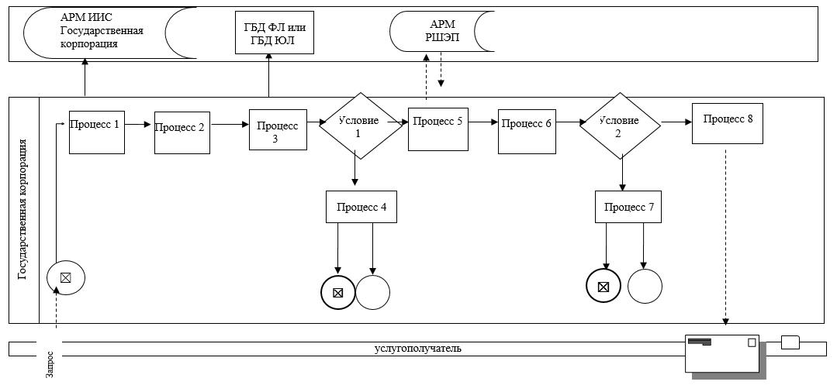

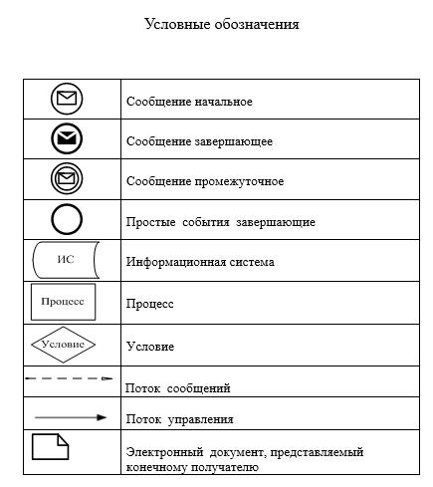

|  |  |
| --- | --- |
|  | Утвержден |
|  | постановлением акимата |
|  | Мангистауской области |
|  | от 28 октября 2019 года |
|  | № 332 |

**Регламент государственной услуги "Передача ребенка (детей) на воспитание в приемную семью и назначение выплаты денежных средств на их содержание"**

      Сноска. Регламент - в редакции постановления акимата Мангистауской области от 18.07.2019 № 152 (вводится в действие по истечении десяти календарных дней после дня его первого официального опубликования).

**1. Общие положения**

      1. Государственная услуга "Передача ребенка (детей) на воспитание в приемную семью и назначение выплаты денежных средств на их содержание" (далее – государственная услуга) оказывается городскими, районными отделами образования (далее – услугодатель).

      Прием заявлений и выдача результата оказания государственной услуги осуществляетсячерез:

      1) канцелярию услугодателя;

      2) веб-портал "электронного правительства" www.egov.kz (далее – портал).

      2. Форма оказания государственной услуги – электронная (частично автоматизированная) и (или) бумажная.

      2. Форма оказания государственной услуги: бумажная.

      3. Результат оказания государственной услуги - договор о передаче ребенка (детей) на воспитание в приемную семью по форме согласно приложению 1 к стандарту государственной услуги "Передача ребенка (детей) на воспитание в приемную семью и назначение выплаты денежных средств на их содержание", утвержденного приказом Министра образования и науки Республики Казахстан от 13 апреля 2015 года № 198 "Об утверждении стандартов государственных услуг, оказываемых в сфере семьи и детей" (зарегистрирован в Реестре государственной регистрации нормативных правовых актов № 11184) (далее - Стандарт)и решение о назначении выплаты денежных средств на их содержание по форме согласно приложению 2 Стандарта, либо мотивированный ответ об отказе в оказании государственной услуги в случаях и по основаниям, предусмотренным пунктом 10 Стандарта.

      Форма предоставления результата оказания государственной услуги – бумажная.

      В случае обращения услугополучателя за результатом оказания государственной услуги на бумажном носителе результат оказания государственной услуги оформляется в электронной форме, распечатывается, заверяется печатью и подписью уполномоченного лица услугодателя.

      На портале результат оказания государственной услуги направляется и хранится в "личном кабинете" услугополучателя в форме электронного документа, подписанного электронной цифровой подписью (далее – ЭЦП) уполномоченного лица услугодателя.

**2. Описание порядка действий структурных подразделений (работников) услугодателя в процессе оказания государственной услуги**

      4. Основанием для начала процедуры (действия) по оказанию государственной услуги является предоставление перечня документов согласно пункту 9 Стандарта.

      5. Содержание каждой процедуры (действия), входящей в состав процесса оказания государственной услуги, длительность его выполнения:

      1) работник канцелярии услугодателя с момента подачи необходимых документов осуществляет их прием, регистрацию и направляет на резолюцию руководителю услугодателя - в течение 5 (пяти) минут;

      2) руководитель услугодателя накладывает резолюцию, направляет документы ответственному исполнителю услугодателя - в течение 5 (пяти) минут;

      3) ответственный исполнитель услугодателя рассматривает поступившие документы, готовит договор и решение либо мотивированный ответ об отказе и направляет на подпись руководителю услугодателя - в течение 9 (девяти) рабочих дней;

      4) руководитель услугодателя подписывает договор и решение, либо мотивированный ответ об отказе и направляет в канцелярию - в течение 5 (пяти) минут;

      5) работник канцелярии услугодателя выдает готовый результат государственной услуги услугополучателю - в течение 5 (пяти) минут.

      6. Результат процедуры (действия) по оказанию государственной услуги, который служит основанием для начала выполнения следующей процедуры (действия):

      1) принятие у услугополучателя документов и передача их руководителю услугодателя;

      2) назначение руководителем услугодателя ответственного исполнителя и направление ему документов услугополучателя;

      3) подготовка ответственным исполнителем услугодателя результата государственной услуги;

      4) подписание руководителем услугодателя результата государственной услуги;

      5) выдача результата государственной услуги услугополучателю работником канцелярии услугодателя.

**3. Описание порядка взаимодействия структурных подразделений (работников) услугодателя в процессе оказания государственной услуги**

      7. Перечень структурных подразделений (работников) услугодателя, которые участвуют в процессе оказания государственной услуги:

      1) работник канцелярии услугодателя;

      2) руководитель услугодателя;

      3) ответственный исполнитель услугодателя.

      8. Описание последовательности процедур (действий) между структурными подразделениями (работниками) с указанием длительности каждой процедуры (действия):

      1) работник канцелярии услугодателя с момента подачи необходимых документов осуществляет их прием, регистрацию и направляет на резолюцию руководителю услугодателя - в течение 5 (пяти) минут;

      2) руководитель услугодателя накладывает резолюцию, направляет документы ответственному исполнителю услугодателя - в течение 5 (пяти) минут;

      3) ответственный исполнитель услугодателя рассматривает поступившие документы, готовит договор и решение либо мотивированный ответ об отказе и направляет на подпись руководителю услугодателя - в течение 9 (девяти) рабочих дней;

      4) руководитель услугодателя в течение 5 (пяти) минут подписывает договор и решение, либо мотивированный ответ об отказе и направляет в канцелярию;

      5) работник канцелярии услугодателя выдает готовый результат государственной услуги услугополучателю - в течение 5 (пяти) минут.

      9. Подробное описание последовательности процедур (действий), взаимодействия структурных подразделений (работников) услугодателя в процессе оказания государственной услуги отражается в справочнике бизнес-процессов оказания государственной услуги согласно приложения Регламента государственной услуги "Передача ребенка (детей) на воспитание в приемную семью и назначение выплаты денежных средств на их содержание".

**4. Порядок использования информационных систем в процессе оказания государственной услуги**

      10. Описание порядка обращения и последовательности процедур (действий) услугодателя и услугополучателя при оказании государственной услуги через портал:

      1) услугополучатель осуществляет регистрацию на портале с помощью индивидуального идентификационного номера (далее – ИИН), а также пароля (осуществляется для незарегистрированных услугополучателей на портале);

      2) процесс 1 – процесс ввода услугополучателем ИИН и пароля (процесс авторизации) на портале для получения государственной услуги;

      3) условие 1 – проверка на портале подлинности данных о зарегистрированном услугополучателе через ИИН и пароль;

      4) процесс 2 – формирование порталом сообщения об отказе в авторизации в связи с имеющимися нарушениями в данных услугополучателя;

      5) процесс 3 – выбор услугополучателем государственной услуги, указанной в настоящем регламенте, вывод на экран формы запроса для оказания государственной услуги и заполнение услугополучателем формы (ввод данных) с учетом ее структуры и форматных требований, прикрепление к форме запроса необходимых копий документов в электронном виде, указанных в пункте 9 Стандарта, а также выбор услугополучателем регистрационного свидетельства ЭЦП для удостоверения (подписания) запроса;

      6) условие 2 – проверка на портале срока действия регистрационного свидетельства ЭЦП и отсутствия в списке отозванных (аннулированных) регистрационных свидетельств, а также соответствия идентификационных данных (между ИИН, указанным в запросе, и ИИН, указанным в регистрационном свидетельстве ЭЦП);

      7) процесс 4 – формирование сообщения об отказе в запрашиваемой услуге в связи с не подтверждением подлинности ЭЦП услугополучателя;

      8) процесс 5 – направление электронного документа (запроса услугополучателя), удостоверенного (подписанного) ЭЦП услугополучателем через ШЭП в АРМ РШЭП для обработки запроса услугодателем;

      9) условие 3 – проверка услугодателем соответствия приложенных услугополучателем документов, указанных в Стандарте, которые являются основанием для оказания государственной услуги;

      10) процесс 6 – формирование сообщения об отказе в запрашиваемой государственной услуге в связи с имеющимися нарушениями в документах услугополучателя;

      11) процесс 7 – получение услугополучателем результата государственной услуги (уведомление в форме электронного документа), сформированного порталом. Результат оказания государственной услуги направляется услугополучателю в "личный кабинет" в форме электронного документа, удостоверенного ЭЦП уполномоченного лица услугодателя.

      Функциональные взаимодействия информационных систем, задействованных в оказании государственной услуги через портал приведены диаграммой согласно приложению 2 к Регламенту.

|  |  |
| --- | --- |
|  | Приложение |
|  | к регламенту государственной услуги |
|  | "Передача ребенка (детей) на воспитание |
|  | вприемную семью и назначение |
|  | выплатыденежных средств на их содержание" |

**Справочник бизнес-процессов оказания государственной услуги "Передача ребенка (детей) на воспитание в приемную семью и назначение выплаты денежных средств на их содержание"**

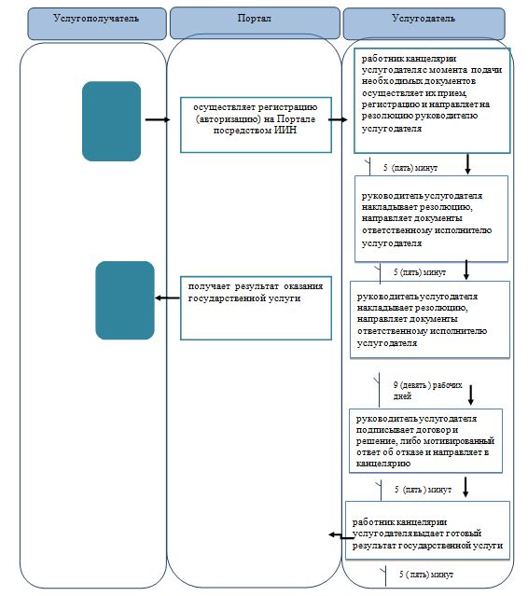



|  |  |
| --- | --- |
|  | Утвержден |
|  | постановлением акимата |
|  | Мангистауской области |
|  | от 28 октября 2015 года № 332 |

**Регламент государственной услуги "Выдача решения органа опеки и попечительства об учете мнения ребенка, достигшего десятилетнего возраста"**

      Сноска. Постановление дополнено регламентом в соответствии постановлением акимата Мангистауской области от 18.07.2019 № 152 (вводится в действие по истечении десяти календарных дней после дня его первого официального опубликования).

**1. Общие положения**

      1. Государственная услуга "Выдача решения органа опеки и попечительства об учете мнения ребенка, достигшего десятилетнего возраста" (далее – государственная услуга) оказывается городскими, районными отделами образования (далее – услугодатель).

      Прием заявлении и выдача результата оказания государственной услуги осуществляется через канцелярию услугодателя.

      2. Форма оказания государственной услуги: бумажная.

      3. Результат оказания государственной услуги - решение органа опеки и попечительства об учете мнения ребенка, достигшего десятилетнего возраста по форме согласно приложения 1 стандарта государственной услуги "Выдача решения органа опеки и попечительства об учете мнения ребенка, достигшего десятилетнего возраста", утвержденного приказом Министра образования и науки Республики Казахстан от 13 апреля 2015 года № 198 "Об утверждении стандартов государственных услуг, оказываемых в сфере семьи и детей" (зарегистрирован в Реестре государственной регистрации нормативных правовых актов № 11184) (далее - Стандарт) (далее – решение), либо мотивированный ответ об отказе в оказании государственной услуги, по основаниям предусмотренным пунктом 10 Стандарта (далее – мотивированный ответ об отказе).

      Форма предоставления государственной услуги: бумажная.

**2. Описание порядка действий структурных подразделений (работников) услугодателя в процессе оказания государственной услуги**

      4. Основанием для начала процедуры (действия) по оказанию государственной услуги является предоставление перечня документов согласно пункту 9 Стандарта.

      5. Содержание каждой процедуры (действия), входящей в состав процесса оказания государственной услуги, длительность его выполнения:

      1) работник канцелярии услугодателя с момента подачи необходимых документов осуществляет их прием, регистрацию и направляет на резолюцию руководителю услугодателя - в течение 5 (пяти) минут;

      2) руководитель услугодателя накладывает резолюцию, направляет документы ответственному исполнителю услугодателя - в течение 5 (пяти) минут;

      3) ответственный исполнитель рассматривает поступившие документы, готовит решение либо мотивированный ответ об отказе и направляет на подпись руководителю услугодателя - услугодателя в течение 9 (девяти) рабочих дней;

      4) руководитель услугодателя подписывает решение либо мотивированный ответ об отказе и направляет в канцелярию - в течение 5 (пяти) минут;

      5) работник канцелярии услугодателя выдает готовый результат государственной услуги услугополучателю - в течение 5 (пяти) минут.

      6. Результат процедуры (действия) по оказанию государственной услуги, который служит основанием для начала выполнения следующей процедуры (действия):

      1) принятие у услугополучателя документов и передача их руководителю услугодателя;

      2) назначение руководителем услугодателя ответственного исполнителя и направление ему документов услугополучателя;

      3) подготовка ответственным исполнителем услугодателя результата государственной услуги;

      4) подписание руководителем услугодателя результата государственной услуги;

      5) выдача результата государственной услуги услугополучателю работником канцелярии услугодателя.

**3. Описание порядка взаимодействия структурных подразделений (работников) услугодателя в процессе оказания государственной услуги**

      7. Перечень структурных подразделений (работников) услугодателя, которые участвуют в процессе оказания государственной услуги:

      1) работник канцелярии услугодателя;

      2) руководитель услугодателя;

      3) ответственный исполнитель услугодателя.

      8. Описание последовательности процедур (действий) между структурными подразделениями (работниками) с указанием длительности каждой процедуры (действия):

      1) принятие у услугополучателя документов и передача их руководителю услугодателя;

      2) назначение руководителем услугодателя ответственного исполнителя и направление ему документов услугополучателя;

      3) подготовка ответственным исполнителем услугодателя результата государственной услуги;

      4) подписание руководителем услугодателя результата государственной услуги;

      5) выдача результата государственной услуги услугополучателю работником канцелярии услугодателя.

      9. Подробное описание последовательности процедур (действий), взаимодействия структурных подразделений (работников) услугодателя в процессе оказания государственной услуги отражается в справочнике бизнес - процессов оказания государственной услуги согласно приложению к регламенту государственной услуги "Выдача решения органа опеки и попечительства об учете мнения ребенка, достигшего десятилетнего возраста".

|  |  |
| --- | --- |
|  | Приложение к регламенту государственной услуги "Выдача решения органа опеки и попечительства об учете мнения ребенка, достигшего десятилетнего возраста" |

**Справочник бизнес-процессов оказания государственной услуги "Выдача решения органа опеки и попечительства об учете мнения ребенка, достигшего десятилетнего возраста"**

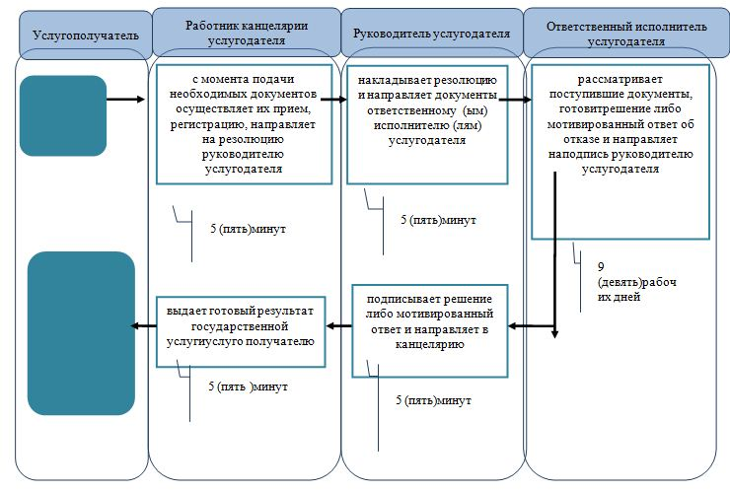



© 2012. РГП на ПХВ «Институт законодательства и правовой информации Республики Казахстан» Министерства юстиции Республики Казахстан